

**TÀI LIỆU THIẾT KẾ**

**Thiết kế kiến trúc của dự án**

**Lawyer Connect**

**Được soạn bởi:   
Hoàng Đức Dương**

**Hà Tiến Đông  
Đào Thị Bình An**

**Bùi Huyền Tâm**

**Hoàng Duy Hưng**

**Trường Đại học Công nghệ, ĐHQGHN**

**Hà Nội, 26-04-2024**

**Mục lục**

**1. Giới thiệu chung 5**

1.1. Mục đích 5

1.2. Phạm vi 5

1.3. Định nghĩa và từ viết tắt 5

1.4. Nguồn tham khảo 5

**2. Các quyết định thiết kế 6**

2.1. Kiến trúc 6

2.1.1. Kiến trúc Client-Server 6

2.1.2. Client-Side với React.js 6

2.1.3. Server-Side với Node.js và Express.js 6

2.1.4. Database với MongoDB 7

2.2. Giao diện người dùng 7

2.3. Các lớp hệ thống 7

**3. Thiết kế kiến trúc hệ thống 8**

3.1. Kiến trúc Client - Server 8

3.2. Thành phần hệ thống 8

3.2.1. Biểu đồ thành phần hệ thống 8

3.2.2. Giao diện người dùng (Presentation) 9

3.2.3. Lớp ứng dụng (Application Layer) 10

3.2.4. Lớp logic xử lý (Business Layer) 10

3.2.5. Lớp truy xuất dữ liệu (Data Layer) 10

**1. Biểu đồ tuần tự các ca sử dụng chính 11**

1.1. Đăng ký 11

1.2. Đăng nhập 12

1.3. Tìm kiếm luật sư 13

1.4. Quản lý cuộc hẹn 14

1.4.1. Khách hàng tạo cuộc hẹn 14

1.4.2. Khách hàng xóa cuộc hẹn 15

1.4.3. Khách hàng xem thông tin về các cuộc hẹn 16

1.4.4. Khách hàng xem thông tin về luật sư trong cuộc hẹn 17

1.4.5. Luật sư xem thông tin về các cuộc hẹn 18

1.4.6. Luật sư xem thông tin về người đặt cuộc hẹn 19

1.4.7. Luật sư thay đổi trạng thái cuộc hẹn 20

1.5. Xem và cập nhật thông tin 20

1.6. Thay đổi mật khẩu 21

1.7. Admin quản lý người dùng và trang web 22

1.7.1. Quản lý khách hàng 22

1.7.1.1. Tạo tài khoản khách hàng 22

1.7.1.2. Xem tài khoản khách hàng 23

1.7.1.3. Cập nhật tài khoản khách hàng 24

1.7.1.4. Xóa tài khoản khách hàng 25

1.7.2. Quản lý tài khoản luật sư 26

1.7.2.1. Tạo tài khoản luật sư 26

1.7.2.2. Xem tài khoản luật sư 27

1.7.2.3. Cập nhật tài khoản luật sư 28

1.7.2.4. Xóa tài khoản luật sư 29

1.7.3. Quản lý cuộc hẹn 29

1.7.3.1. Xem danh sách cuộc hẹn 29

1.7.3.2. Xóa cuộc hẹn 30

1.7.3.3. Chỉnh sửa cuộc hẹn 31

**2. Biểu đồ lớp các ca sử dụng 32**

2.1. Đăng nhập 32

2.2. Đăng ký 33

2.3. Thay đổi mật khẩu 34

2.4. Xem và cập nhật thông tin 35

2.5. Tìm kiếm luật sư 36

2.6. Quản lý cuộc hẹn 36

2.6.1. Khách hàng quản lý cuộc hẹn 36

2.6.2. Luật sư quản lý cuộc hẹn 37

2.7. Admin quản lý người dùng và trang web 39

2.7.1. Admin quản lý khách hàng 39

2.7.2. Admin quản lý luật sư 40

2.7.3. Admin quản lý các cuộc hẹn 41

**4. Thiết kế cơ sở dữ liệu 41**

4.1. Giới thiệu 41

4.2. Thiết kế 42

4.3. Tổng kết 44

**5. Mô phỏng giao diện các chức năng 44**

5.1. Đăng ký 44

5.2. Đăng nhập 45

5.3. Tìm kiếm luật sư 45

5.4. Quản lý cuộc hẹn 46

5.4.1. Khách hàng tạo cuộc hẹn 46

5.4.2. Khách hàng xóa cuộc hẹn 47

5.4.3. Khách hàng xem thông tin về cuộc hẹn 47

5.4.4. Khách hàng xem thông tin về luật sư trong cuộc hẹn 47

5.4.5. Luật sư xem thông tin về cuộc hẹn 48

5.4.6. Luật sư thay đổi trạng thái cuộc hẹn 48

5.4.7. Luật sư xem thông tin về người đặt cuộc hẹn 49

5.5. Xem và cập nhật thông tin 49

5.6. Thay đổi mật khẩu 50

5.7. Admin quản lý người dùng và trang web 50

5.7.1. Quản lý khách hàng 51

5.7.1.1. Tạo tài khoản khách hàng 51

5.7.1.2. Xem tài khoản khách hàng 51

5.7.1.3. Cập nhật tài khoản khách hàng 52

5.7.1.4. Xóa tài khoản khách hàng 52

5.7.2. Quản lý tài khoản luật sư 53

5.7.2.1. Tạo tài khoản luật sư 53

5.7.2.2. Xem tài khoản luật sư 53

5.7.2.3. Cập nhật tài khoản luật sư 53

5.7.2.4. Xóa tài khoản luật sư 54

5.7.3. Quản lý cuộc hẹn 54

5.7.3.1. Xem danh sách cuộc hẹn 54

5.7.3.2. Xóa cuộc hẹn 55

# Giới thiệu chung

## Mục đích

Mục đích của tài liệu này là cung cấp một thiết kế kiến trúc chi tiết cho hệ thống web hỗ trợ tìm luật sư Lawyer Connect. Tài liệu này nhằm đảm bảo rằng tất cả các yêu cầu chức năng và phi chức năng của hệ thống đều được đáp ứng. Nó mô tả cấu trúc tổng thể của hệ thống, các thành phần chính và cách chúng tương tác với nhau nhằm định hướng cho đội ngũ phát triển trong quá trình cài đặt và triển khai mã nguồn. Qua đó, nó cũng trợ đội ngũ phát triển trong việc phát triển, kiểm thử, bảo trì, và mở rộng hệ thống một cách hiệu quả và an toàn trong tương lai.

## Phạm vi

Tài liệu này sẽ tập trung vào mô tả các chức năng quan trọng về mặt kiến trúc cũng như bản mẫu về thiết kế giao diện cho trang web Lawyer Connect. Ngoài ra, chúng tôi cũng sẽ cung cấp các biểu đồ tuần tự và biểu đồ lớp cho các ca sử dụng. Bằng việc cung cấp những thông tin này, tài liệu giúp cho cho các bên liên quan, bao gồm các nhà phát triển, nhà thiết kế và quản lý dự án có một cái nhìn rõ ràng về thiết kế cũng như chức năng của trang web Lawyer Connect.

## Đối tượng sử dụng tài liệu

| Người sử dụng | Mục đích |
| --- | --- |
| Người dùng (đối tượng sử dụng phần mềm) | Giúp người dùng hiểu về hệ thống sẽ được xây dựng (những yêu cầu nghiệp vụ nào mà hệ thống sẽ đáp ứng, hay mức độ đáp ứng yêu cầu đó) |
| Nhóm phát triển về hệ thống | Để hiểu các chức năng về đặc tính của hệ thống được phát triển (hiểu được yêu cầu người dùng nào mà hệ thống đáp ứng). Và sử dụng trong quá trình thiết kế hệ thống. |
| Nhóm kiểm thử | Phục vụ xây dựng tài liệu test và test chức năng hệ thống (System test) |
| QA | Sử dụng để tham chiếu thẩm định chất lượng phần mềm, kiểm tra tài liệu thiết kế, tài liệu nhóm Test. |
| Nhóm quản lý dự án | Theo sát tiến độ thực hiện yêu cầu dự án. |

## Định nghĩa và từ viết tắt

| **Từ** | **Giải nghĩa** |
| --- | --- |
| UI | Giao diện người dùng. |
| Database | Cơ sở dữ liệu. |
| Client | Khách hàng sử dụng dịch vụ tìm kiếm luật sư. |
| Lawyer | Luật sư, chuyên gia pháp lý cung cấp dịch vụ. |
| Admin | Người quản trị hệ thống web. |
| Frontend | Phần hiển thị, cho phép người dùng tương tác trực tiếp khi sử dụng trang web. |
| Backend | Phần không thấy được, nơi xử lý dữ liệu và logic của hệ thống. |

## Nguồn tham khảo

Học liệu bộ môn Công nghệ phần mềm do giảng viên cung cấp.

# **Các quyết định thiết kế**

## Kiến trúc

### Kiến trúc Client-Server

Chúng tôi thiết kế hệ thống Lawyer Connect trên kiến trúc client-server dựa theo framework MERN Stack hỗ trợ.

Ưu điểm:

* Tách biệt giữa frontend và backend giúp dễ dàng quản lý và phát triển từng phần riêng biệt, tăng hiệu suất và bảo mật.
* Người dùng tương tác với giao diện người dùng mượt mà trong khi các xử lý phức tạp được thực hiện trên máy chủ, đảm bảo dữ liệu nhạy cảm của khách hàng và luật sư được bảo vệ trên backend. Kiến trúc này cũng giúp dễ dàng mở rộng hệ thống khi số lượng người dùng tăng lên.

### Client-Side với React.js

React.js được chọn làm thư viện JavaScript để xây dựng giao diện người dùng theo framework MERN Stack.

Ưu điểm:

* React.js nổi bật với khả năng quản lý trạng thái và cập nhật giao diện theo cách hiệu quả và nhanh chóng. Thành phần UI được xây dựng dưới dạng các component độc lập, giúp tái sử dụng mã nguồn và dễ dàng bảo trì.
* Khi áp dụng, các chức năng như đăng ký, đăng nhập, quản lý hồ sơ cá nhân, và đặt lịch hẹn sẽ được triển khai nhanh chóng và hiệu quả với các component độc lập. Vì vậy, React.js đảm bảo tạo nên giao diện tương tác mượt mà, cải thiện trải nghiệm người dùng, làm hài lòng và giữ chân khách hàng.

### Server-Side với Node.js và Express.js

Node.js được chọn làm môi trường chạy cho phía server. Express.js là một framework dựa trên Node.js.

Ưu điểm:

* Node.js có tính năng non-blocking I/O, giúp xử lý nhiều yêu cầu đồng thời một cách hiệu quả. Express.js đơn giản hóa việc xây dựng API RESTful.
* Khi áp dụng, hệ thống có thể xử lý nhiều yêu cầu cùng lúc từ khách hàng và luật sư, đảm bảo các yêu cầu như đăng ký tài khoản, xác thực người dùng, quản lý cuộc hẹn và xử lý dữ liệu được thực hiện nhanh chóng và hiệu quả.

### Database với MongoDB

MongoDB là cơ sở dữ liệu NoSQL được lựa chọn để áp dụng cho quản lý dữ liệu của Lawyer Connect.

Ưu điểm:

* MongoDB linh hoạt trong việc xử lý dữ liệu không cấu trúc, dễ mở rộng theo chiều ngang, hỗ trợ tốt cho các ứng dụng web với cấu trúc dữ liệu phức tạp.
* Khi áp dụng, các dữ liệu với cấu trúc phức tạp như hồ sơ pháp lý, cuộc hẹn với luật sư và thông tin người dùng sẽ được quản lý một cách linh hoạt và hiệu quả. Hệ thống dễ dàng mở rộng để phục vụ nhiều người dùng hơn khi cần thiết mà không gặp trở ngại về hiệu suất.

## Giao diện người dùng

* Giao diện người dùng được chia thành các component nhỏ, mỗi component đảm nhiệm một chức năng cụ thể. Các tính năng như đăng ký, đăng nhập, quản lý hồ sơ cá nhân, tìm kiếm và cuộc hẹn được triển khai dưới dạng component giúp dễ dàng quản lý và cập nhật từng phần của giao diện người dùng mà không ảnh hưởng đến toàn bộ hệ thống.
* Sử dụng React Router để quản lý điều hướng trong hệ thống web. Người dùng có thể dễ dàng chuyển đổi giữa các trang khác nhau như trang đăng ký/đăng nhập, trang quản lý hồ sơ cá nhân, trang tìm kiếm, trang quản lý cuộc hẹn một cách mượt mà mà không cần tải lại toàn bộ trang web.

## Các lớp hệ thống

* Lớp Ứng Dụng (Application Layer): Các chức năng của khách hàng, luật sư và admin được tách biệt rõ ràng trong lớp ứng dụng. Mỗi nhóm khách hàng, luật sư, admin chỉ có thể truy cập các chức năng cần thiết cho vai trò của mình. Điều này đảm bảo rằng dữ liệu nhạy cảm của khách hàng và luật sư được bảo vệ nghiêm ngặt, và quản lý hệ thống của admin được thực hiện một cách hiệu quả và an toàn.
* Lớp Logic Xử Lý (Business Layer): Các logic nghiệp vụ được tách biệt và đóng gói thành các module riêng lẻ như quản lý người dùng, quản lý cuộc hẹn, và quản lý hệ thống. Điều này giúp cho bảo trì và mở rộng dễ dàng, đảm bảo tính ổn định khi thay đổi hoặc nâng cấp từng phần.
* Lớp Truy Xuất Dữ Liệu (Data Layer): Việc truy xuất dữ liệu được trừu tượng hóa thông qua các interface và service, giúp dễ dàng thay đổi nguồn dữ liệu nếu cần thiết. Điều này giúp Lawyer Connect duy trì hiệu suất và độ tin cậy cao khi phát triển và mở rộng hệ thống.

# **Thiết kế kiến trúc hệ thống**

## Kiến trúc Client - Server

* **Client-Side (Frontend):** React.js: Đây là nơi xây dựng giao diện người dùng (UI) và xử lý các tương tác người dùng. Trong mô hình này, các yêu cầu từ người dùng được gửi đến máy chủ để xử lý, và kết quả được trả về để hiển thị trên trình duyệt.
  + Giao diện người dùng (Presentation): Là nơi quản lý sự tương tác giữa người dùng và hệ thống. Chúng cung cấp một cầu nối chung dẫn đến các hoạt động được xử lý trong lớp logic xử lý (Business Layer)
* **Server-Side (Backend):** Node.js và Express.js: Đây là nơi xử lý các yêu cầu từ phía client, thường là các yêu cầu HTTP. Backend có thể thực hiện các hoạt động như xử lý dữ liệu, truy xuất cơ sở dữ liệu (MongoDB), xác thực người dùng, và trả về dữ liệu cho frontend.
  + Lớp ứng dụng (Application Layer): Xử lý các yêu cầu của lớp trình bày, chuyển đổi dữ liệu khác nhau để trình bày và đóng vai trò là thành phần điều khiển.
  + Lớp logic xử lý (Business Layer): Triển khai chức năng cốt lõi của hệ thống và gói gọn logic nghiệp vụ liên quan.
  + Lớp truy xuất dữ liệu (Data Layer): Cung cấp quyền truy cập vào dữ liệu được lưu trữ trong ranh giới của hệ thống và dữ liệu được các hệ thống phụ trợ khác cung cấp; có lẽ được truy cập thông qua các dịch vụ. Lớp dữ liệu hiển thị dữ liệu cho lớp nghiệp vụ thông qua các giao diện chung được thiết kế để thuận tiện cho các dịch vụ kinh doanh sử dụng. Lớp này thực hiện giao tiếp với nguồn dữ liệu (trong trường hợp này là cơ sở dữ liệu).
* **Database:** MongoDB: Dùng để lưu trữ và quản lý dữ liệu. Trong trường hợp này, MongoDB thường được sử dụng với Nodejs thông qua các thư viện như Mongoose để tương tác với cơ sở dữ liệu.

## Thành phần hệ thống

### Biểu đồ thành phần hệ thống

Biểu đồ các thành phần hệ thống của chúng tôi:

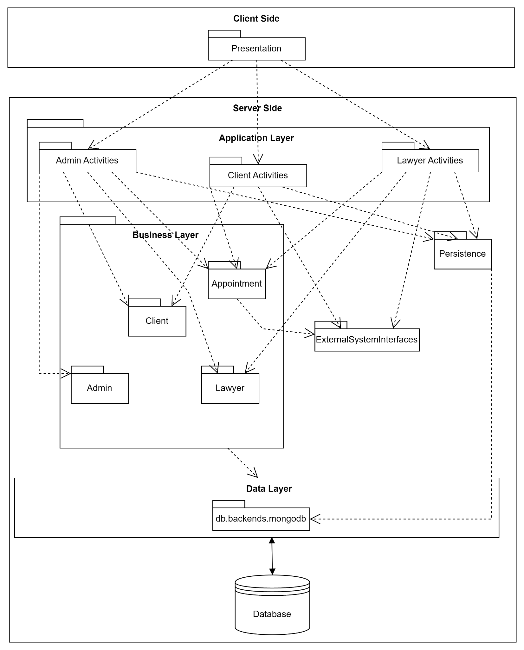

*Hình 0: Biểu đồ các thành phần hệ thống*

### Giao diện người dùng (Presentation)

Các thành phần lớp Giao diện người dùng triển khai các chức năng cần thiết để cho phép người dùng tương tác với ứng dụng.

### Lớp ứng dụng (Application Layer)

Việc đặt các hoạt động của khách hàng và luật sư và admin trong lớp này sẽ tách biệt việc quản lý tương tác của người dùng và quy tắc logic với các lớp khác vì chúng thể hiện các nhóm chức năng khác nhau:

* Các hoạt động của admin có chức năng quản lý hệ thống, vì vậy nó tương tác với tất cả thành phần trong lớp logic xử lý.
* Cả khách hàng và luật sư dựa vào thành phần riêng của mình để quản lý tài khoản cá nhân, cả hoạt động của khách hàng và luật sư đều tương tác với thành phần cuộc hẹn (Appointment) để đặt lịch, xử lý.

### Lớp logic xử lý (Business Layer)

Cách thành phần trong lớp logic xử lý để quản lý, xử lý dữ liệu các thành phần logic liên quan đến các đối tượng. Cách thành phần này phụ thuộc vào thành phần Persistence để lưu trữ và truy xuất dữ liệu từ cơ sở dữ liệu.

* Thành phần Client, Lawyer, Admin dùng để xử lý các năng, hoạt động liên quan đến lần lượt các tác nhân này.
* Thành phần Appointment sử dụng để quản lý các thông tin của cuộc hẹn.

### Lớp truy xuất dữ liệu (Data Layer)

Thành phần trong lớp này chịu trách nhiệm xử lý các tương tác với cơ sở dữ liệu, cung cấp một tập hợp các giao diện, phương thức hoặc lớp trừu tượng hóa các chi tiết về hoạt động lưu trữ và truy xuất dữ liệu, cho phép các thành phần khác ở các lớp cao hơn tương tác với cơ sở dữ liệu mà không cần biết chi tiết triển khai cơ bản. Nó bao gồm các chức năng như: kết nối với cơ sở dữ liệu, thực hiện truy vấn, chèn – cập nhật – xóa dữ liệu.

# **Biểu đồ tuần tự các ca sử dụng chính**

## Đăng ký

## 

*Hình 1: Biểu đồ tuần tự ca sử dụng đăng ký*

## Đăng nhập

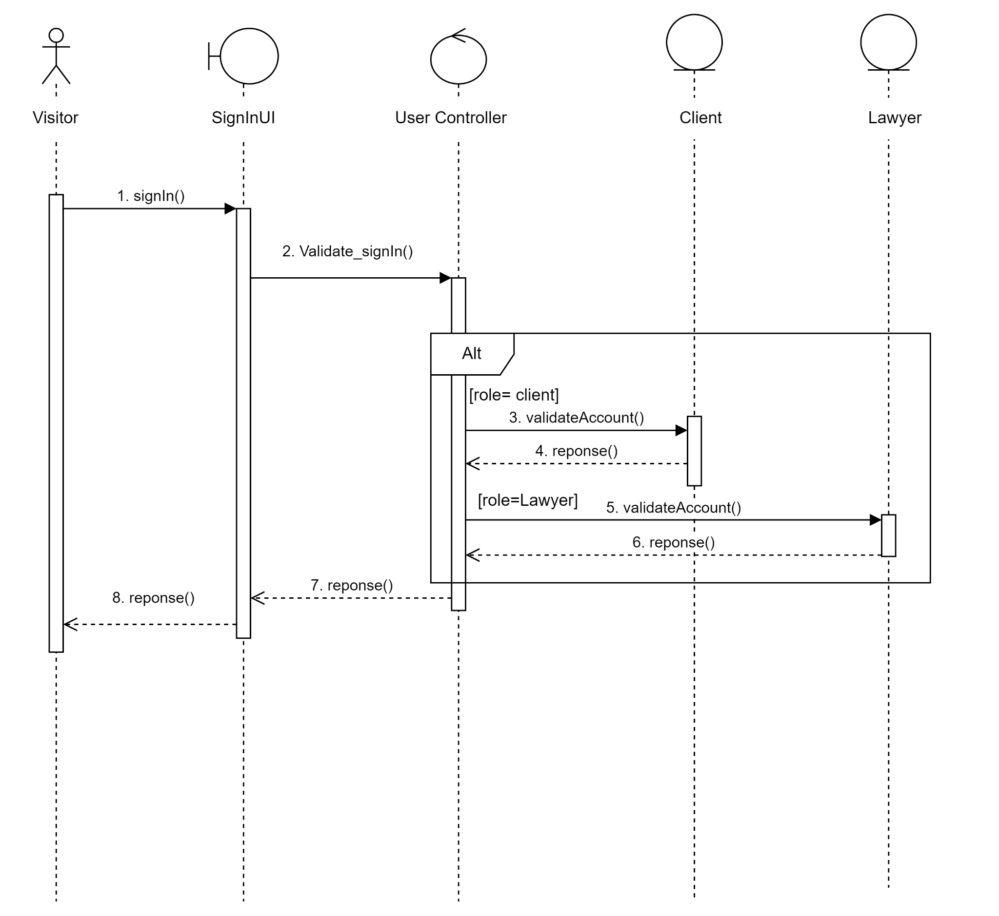

*Hình 2: Biểu đồ tuần tự ca sử dụng đăng nhập*

## Tìm kiếm luật sư

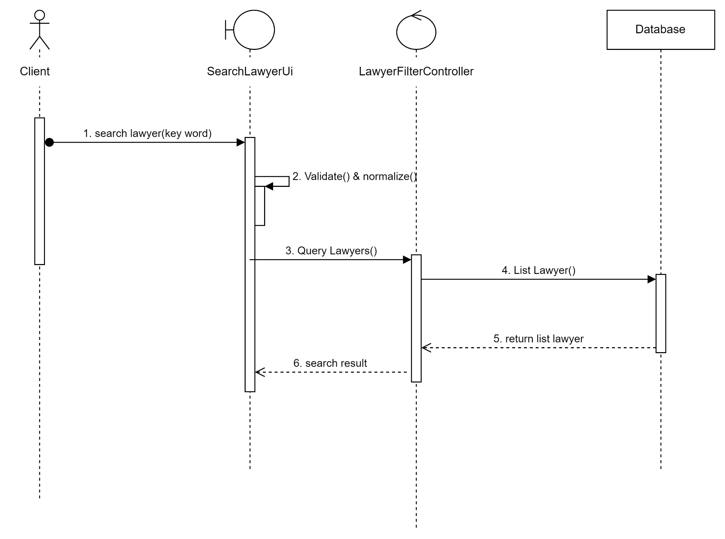

*Hình 3: Biểu đồ tuần tự ca sử dụng tìm kiếm và xem thông tin luật sư*

## Quản lý cuộc hẹn

### Khách hàng tạo cuộc hẹn

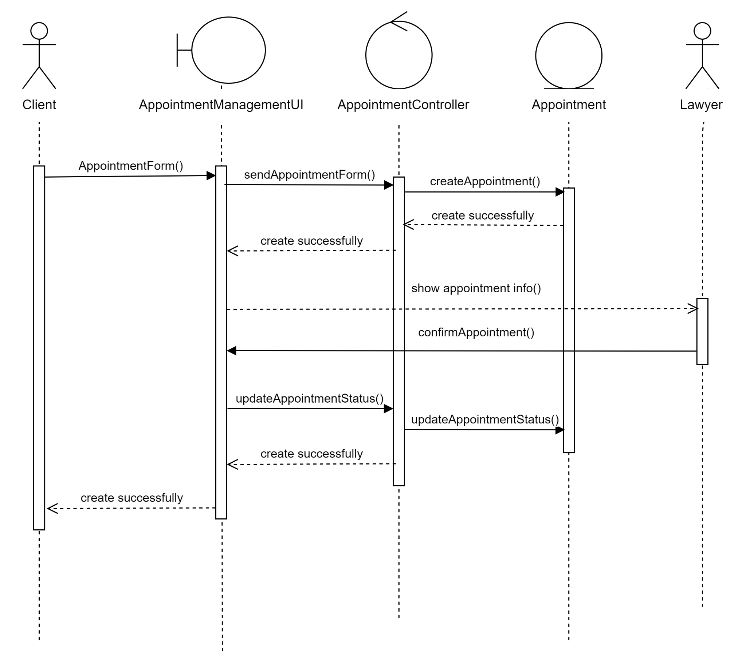

*Hình 4: Biểu đồ tuần tự ca sử dụng khách hàng tạo cuộc hẹn*

### Khách hàng xóa cuộc hẹn

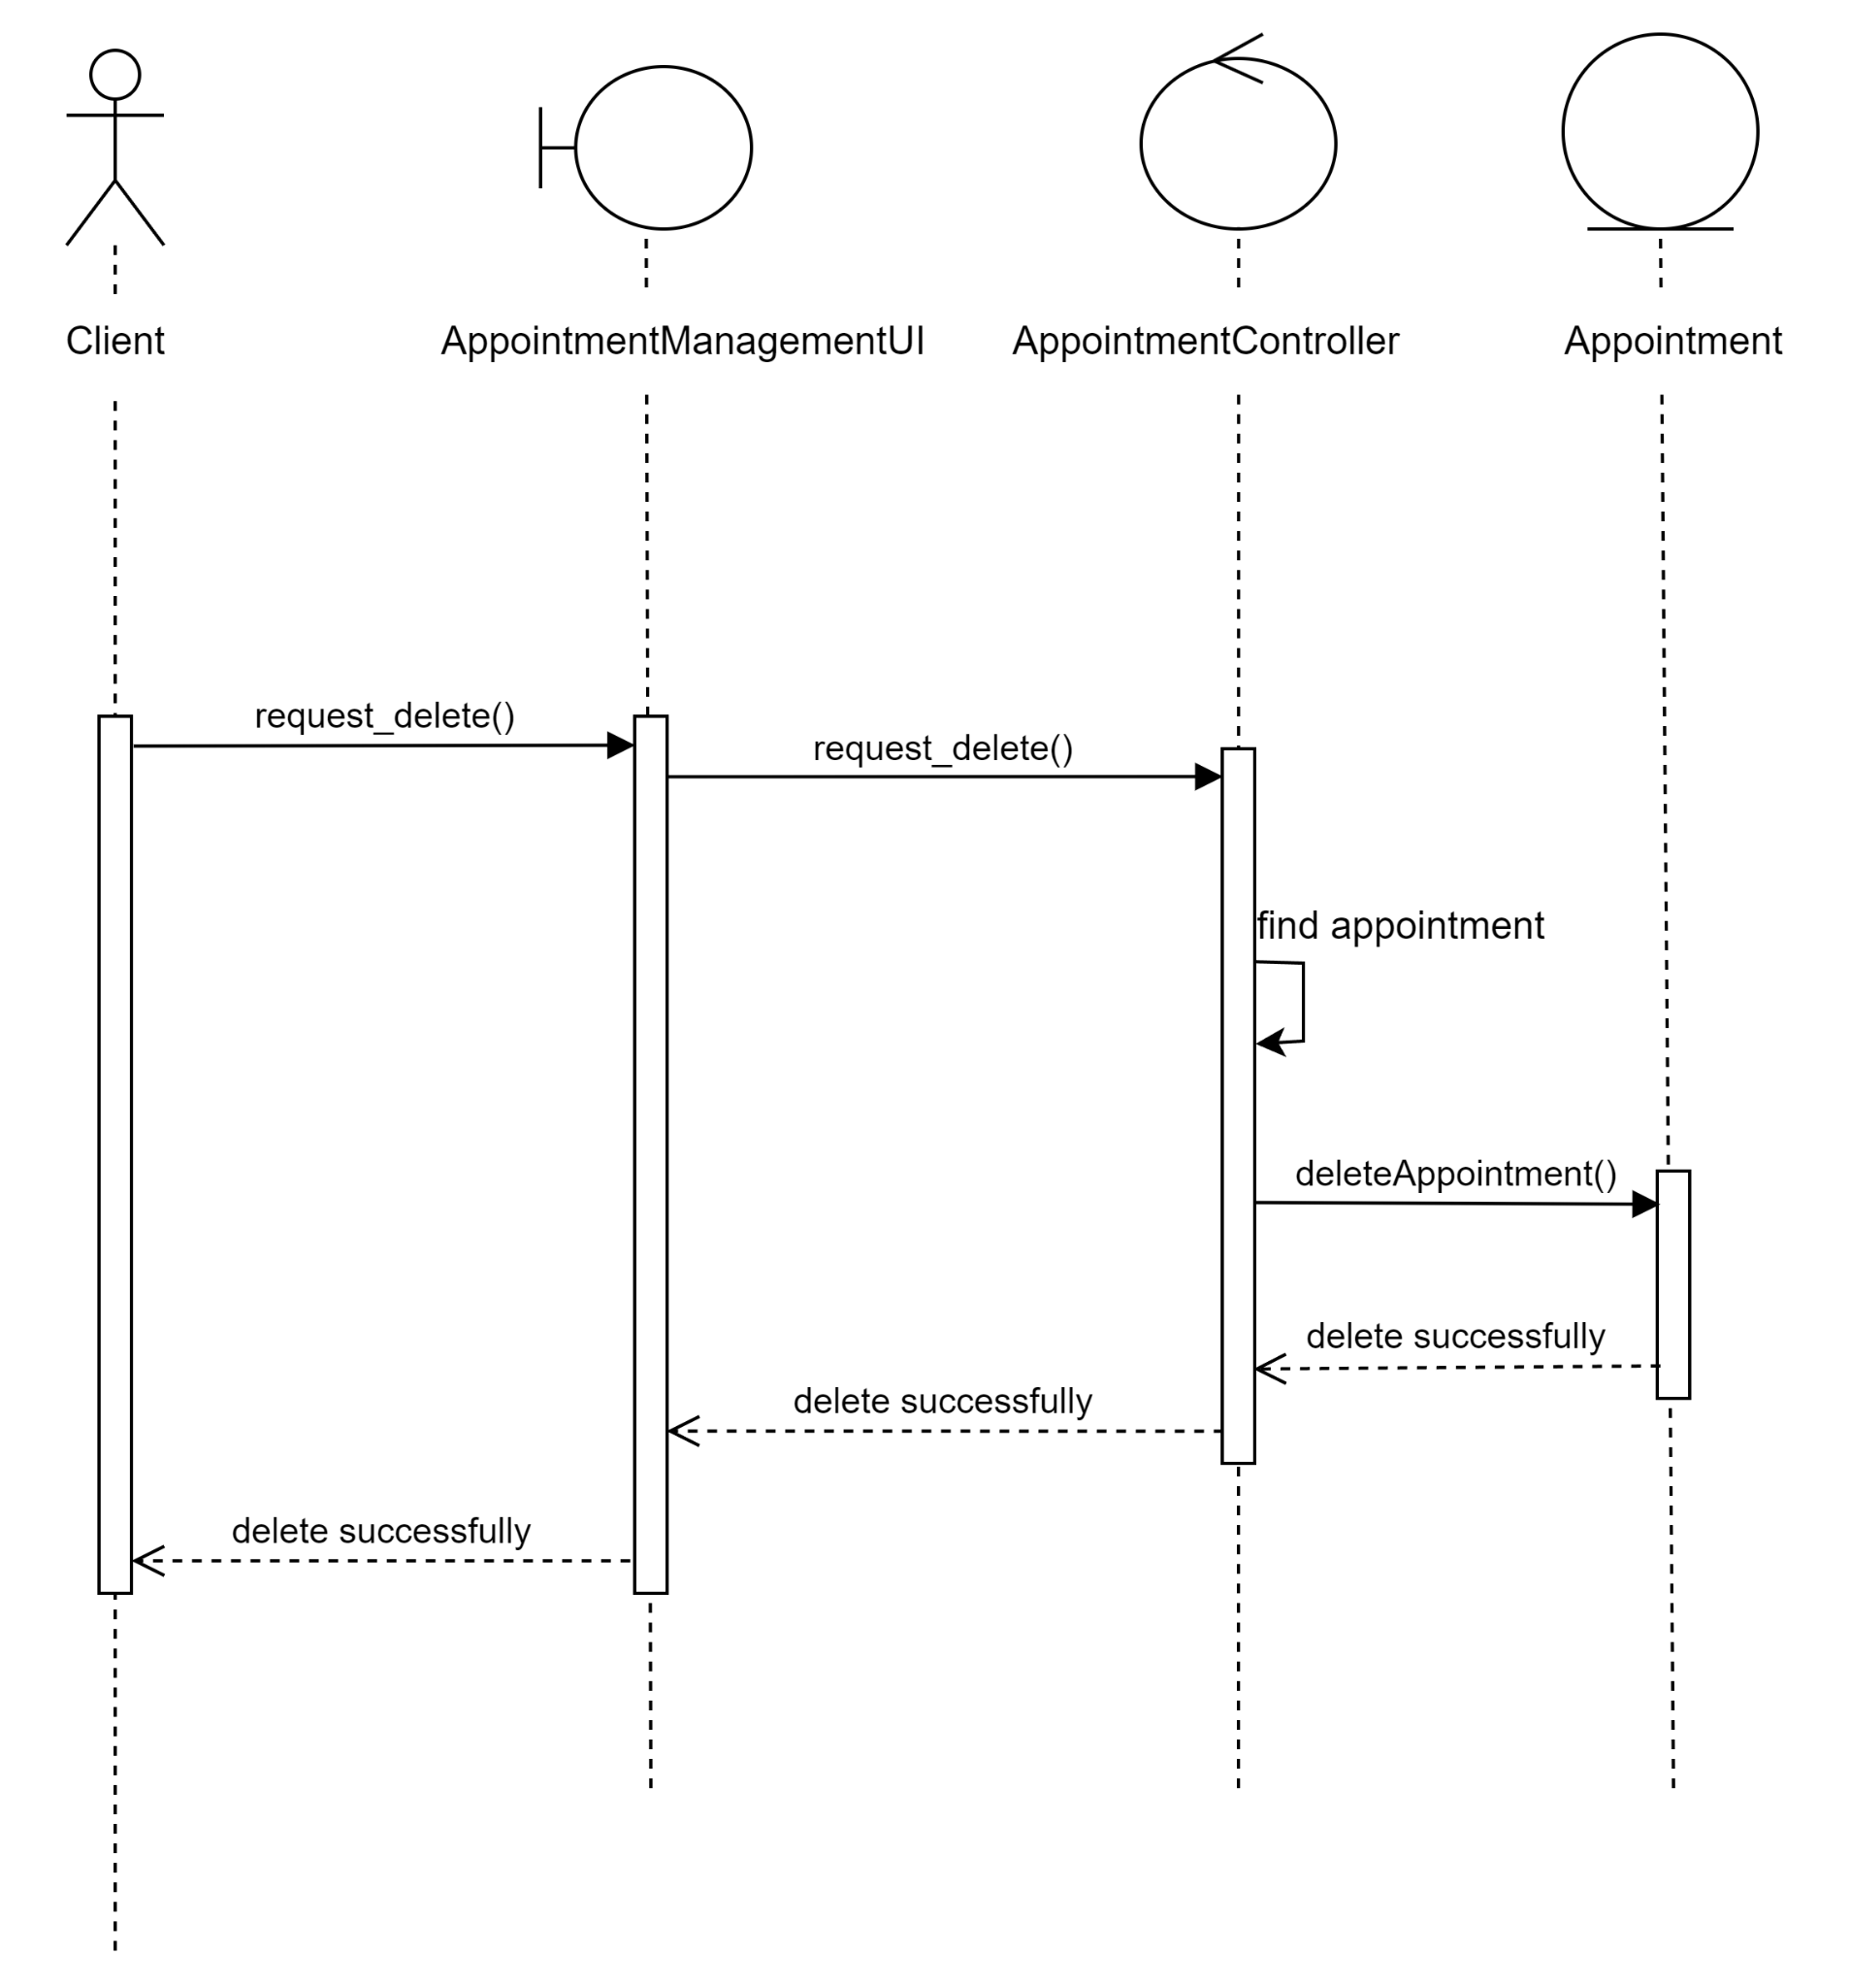

*Hình 5: Biểu đồ tuần tự ca sử dụng khách hàng xóa cuộc hẹn*

### Khách hàng xem thông tin về các cuộc hẹn

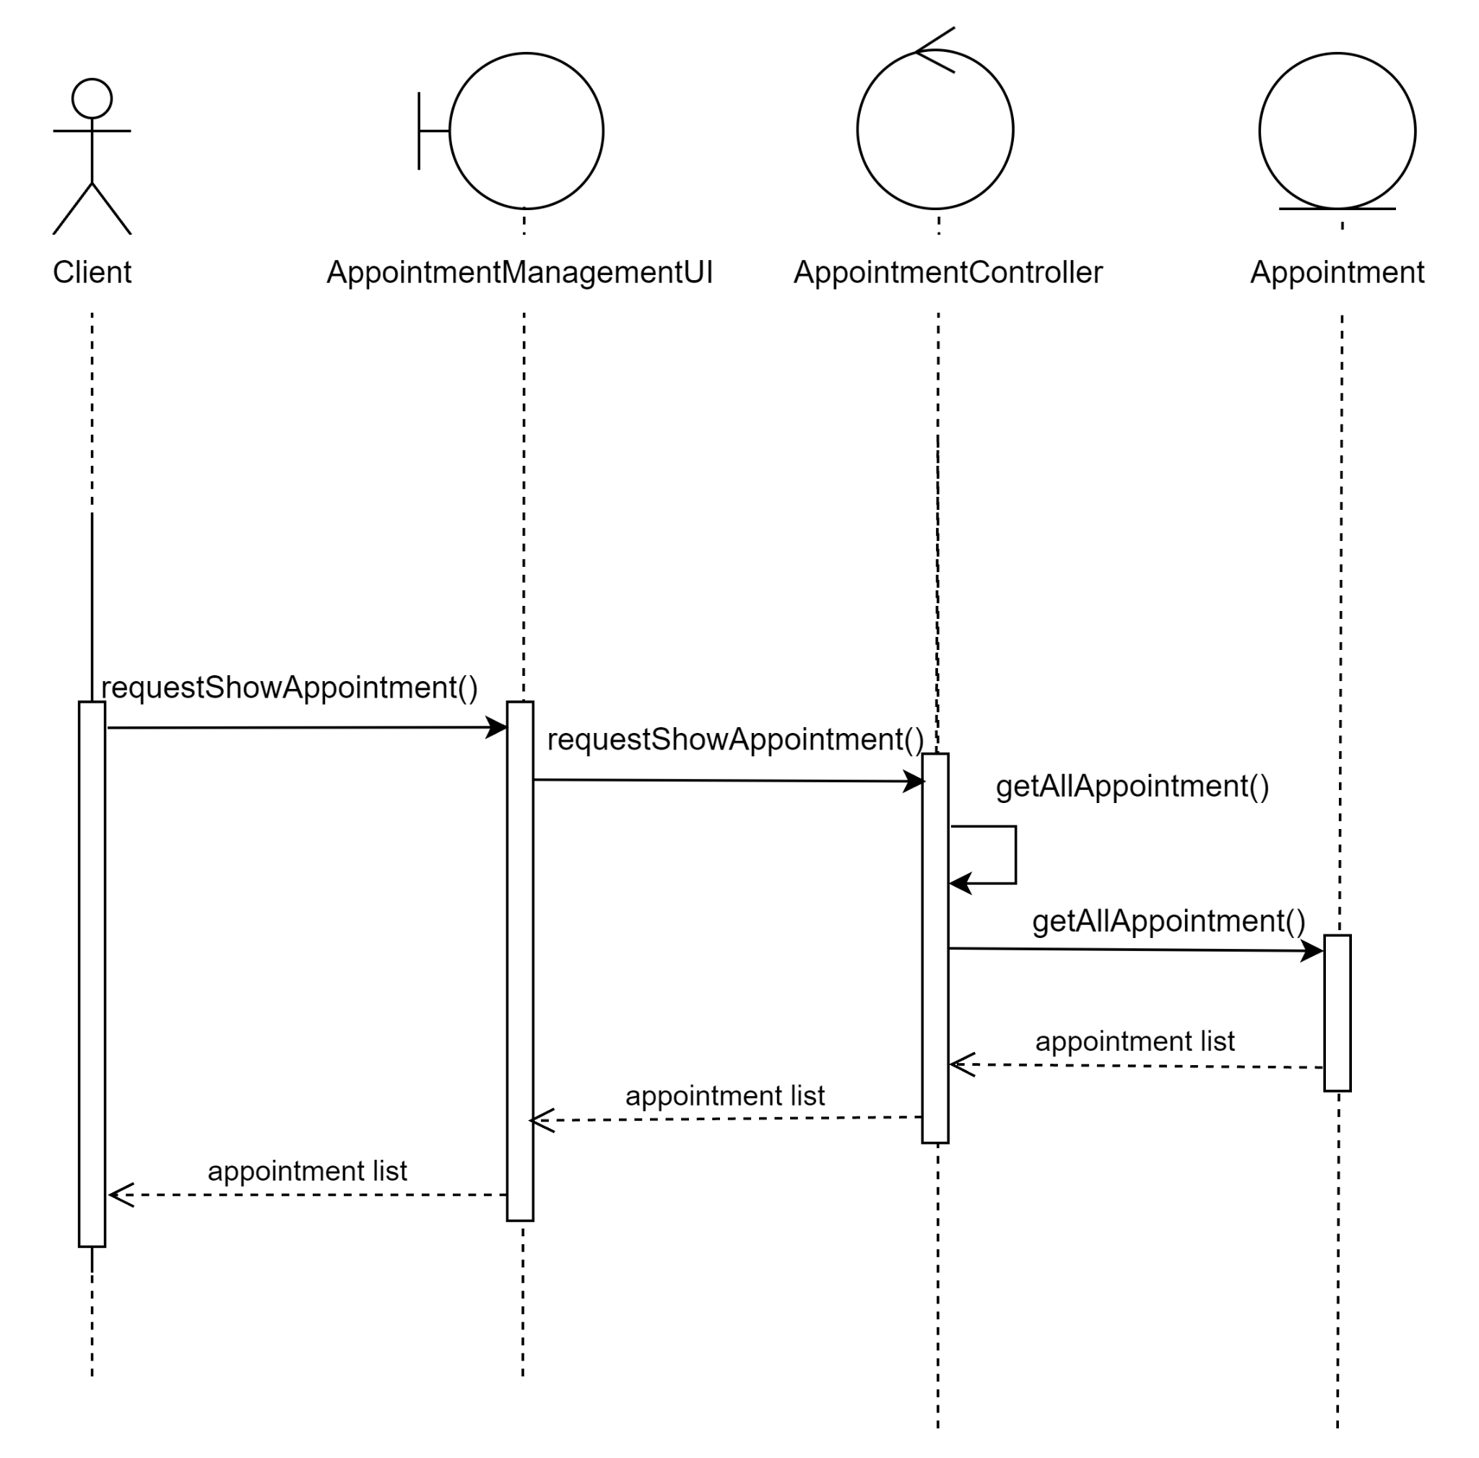

*Hình 6: Biểu đồ tuần tự ca sử dụng khách hàng xem thông tin các cuộc hẹn*

### Khách hàng xem thông tin về luật sư trong cuộc hẹn

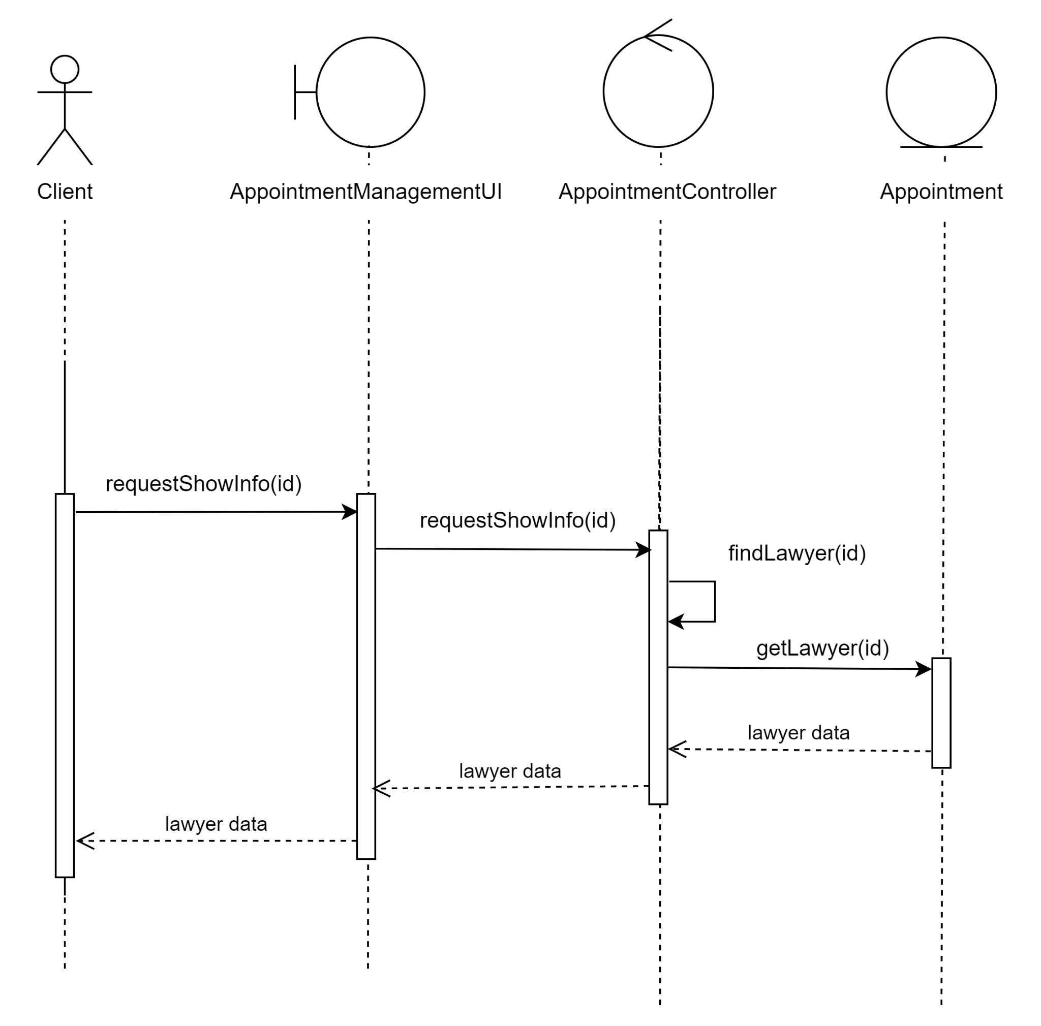

*Hình 7: Biểu đồ tuần tự ca sử dụng khách hàng xem thông tin về luật sư trong cuộc hẹn*

### Luật sư xem thông tin về các cuộc hẹn

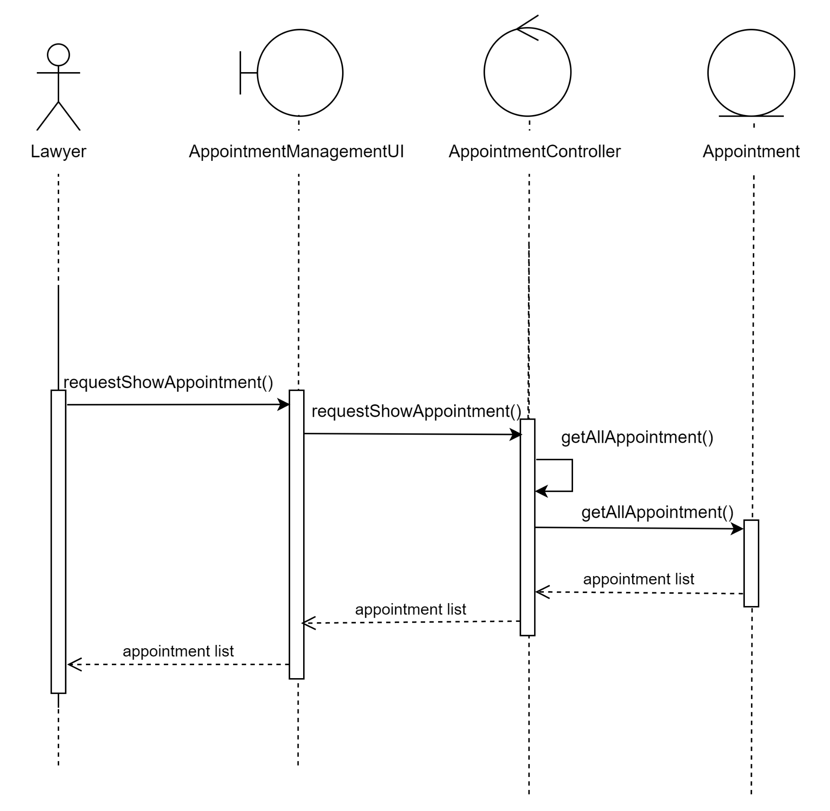

*Hình 8: Biểu đồ tuần tự ca sử dụng luật sư xem thông tin các cuộc hẹn*

### Luật sư xem thông tin về người đặt cuộc hẹn

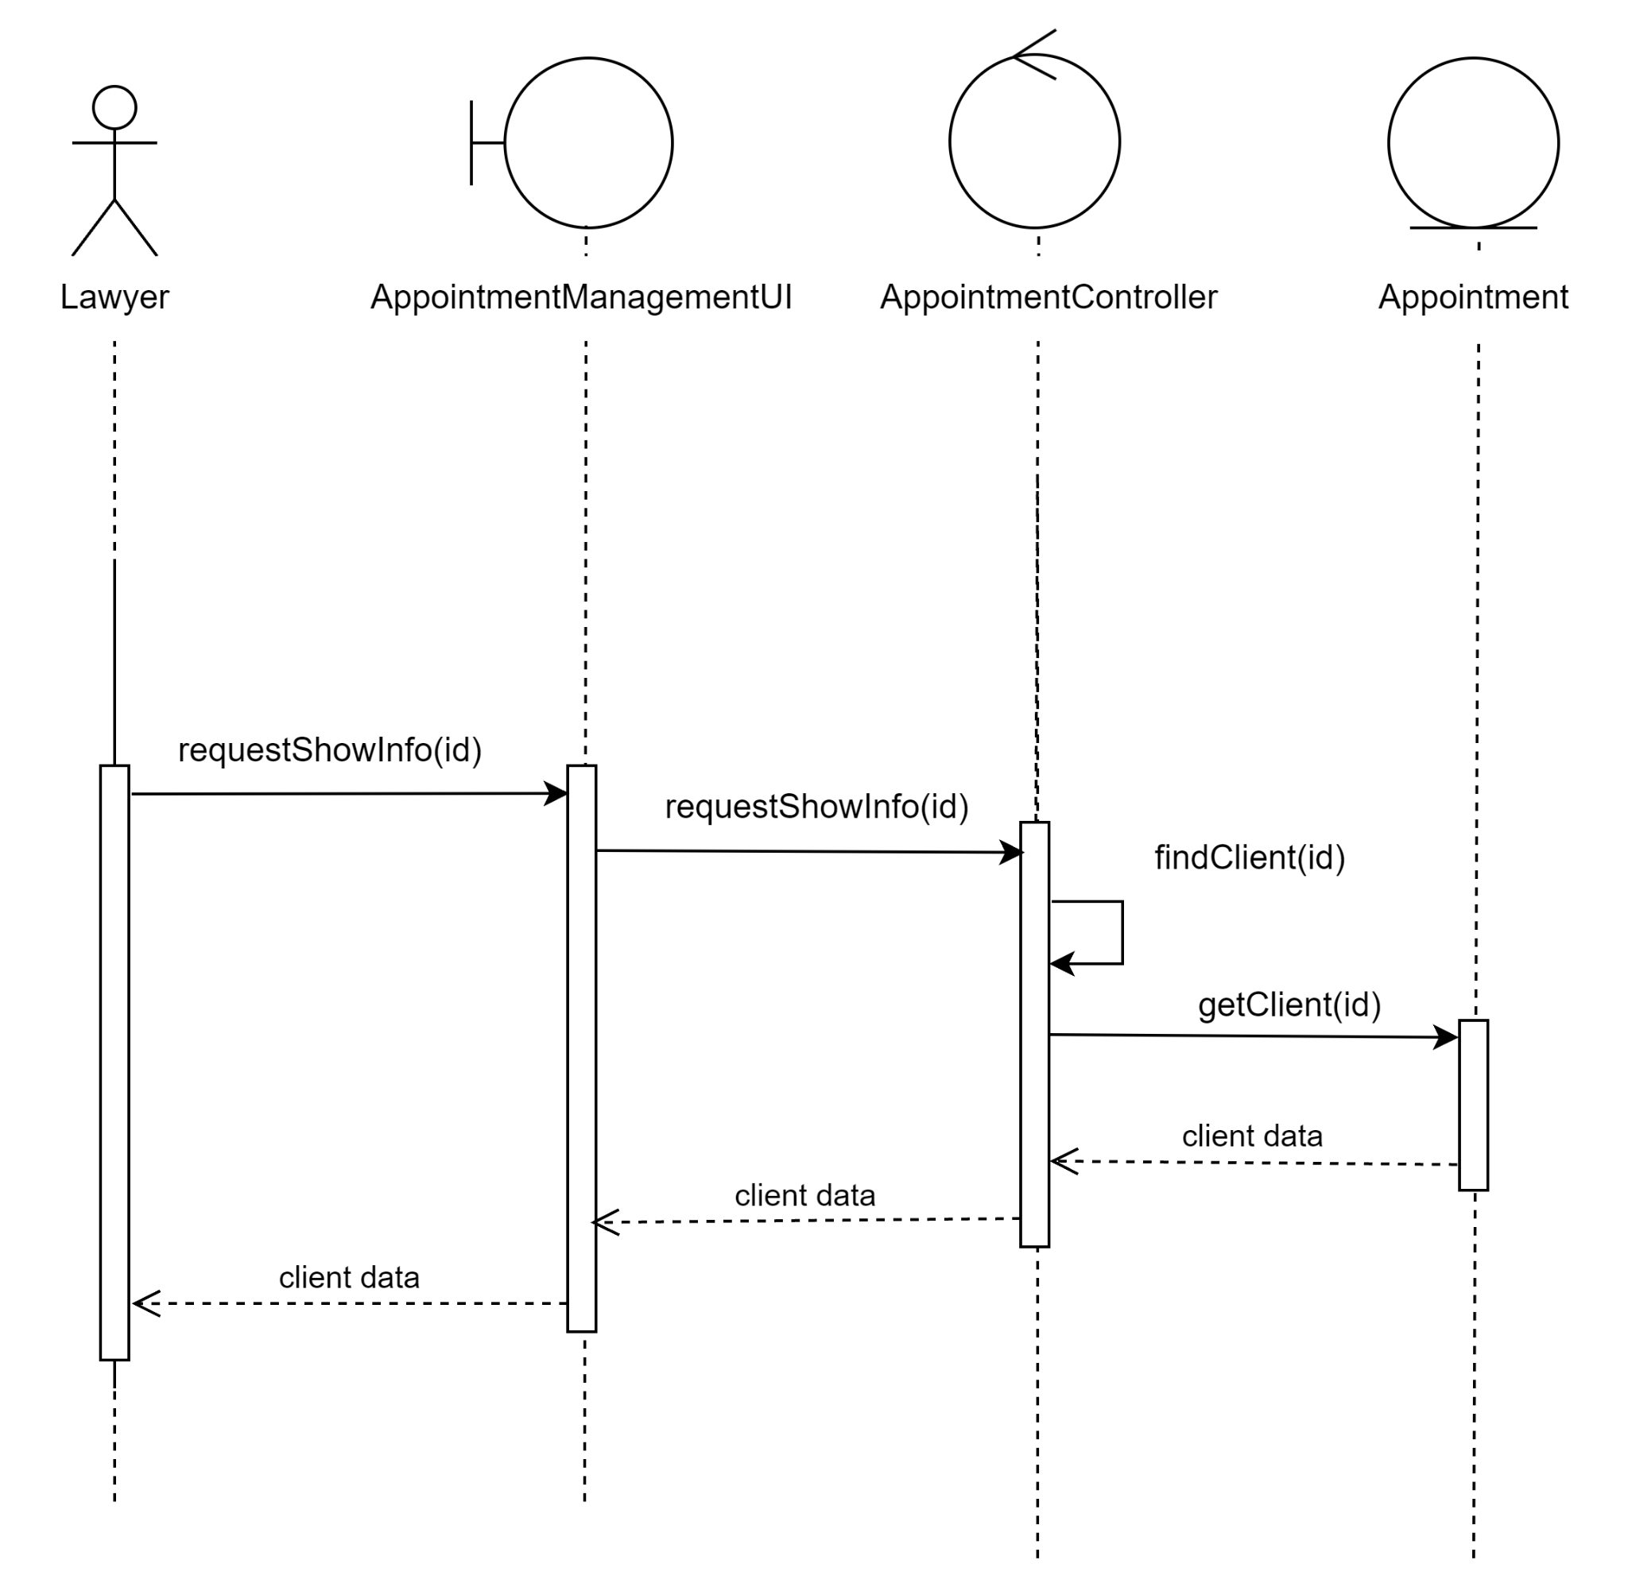

*Hình 9: Biểu đồ tuần tự ca sử dụng luật sư xem thông tin về người đặt cuộc hẹn*

### Luật sư thay đổi trạng thái cuộc hẹn

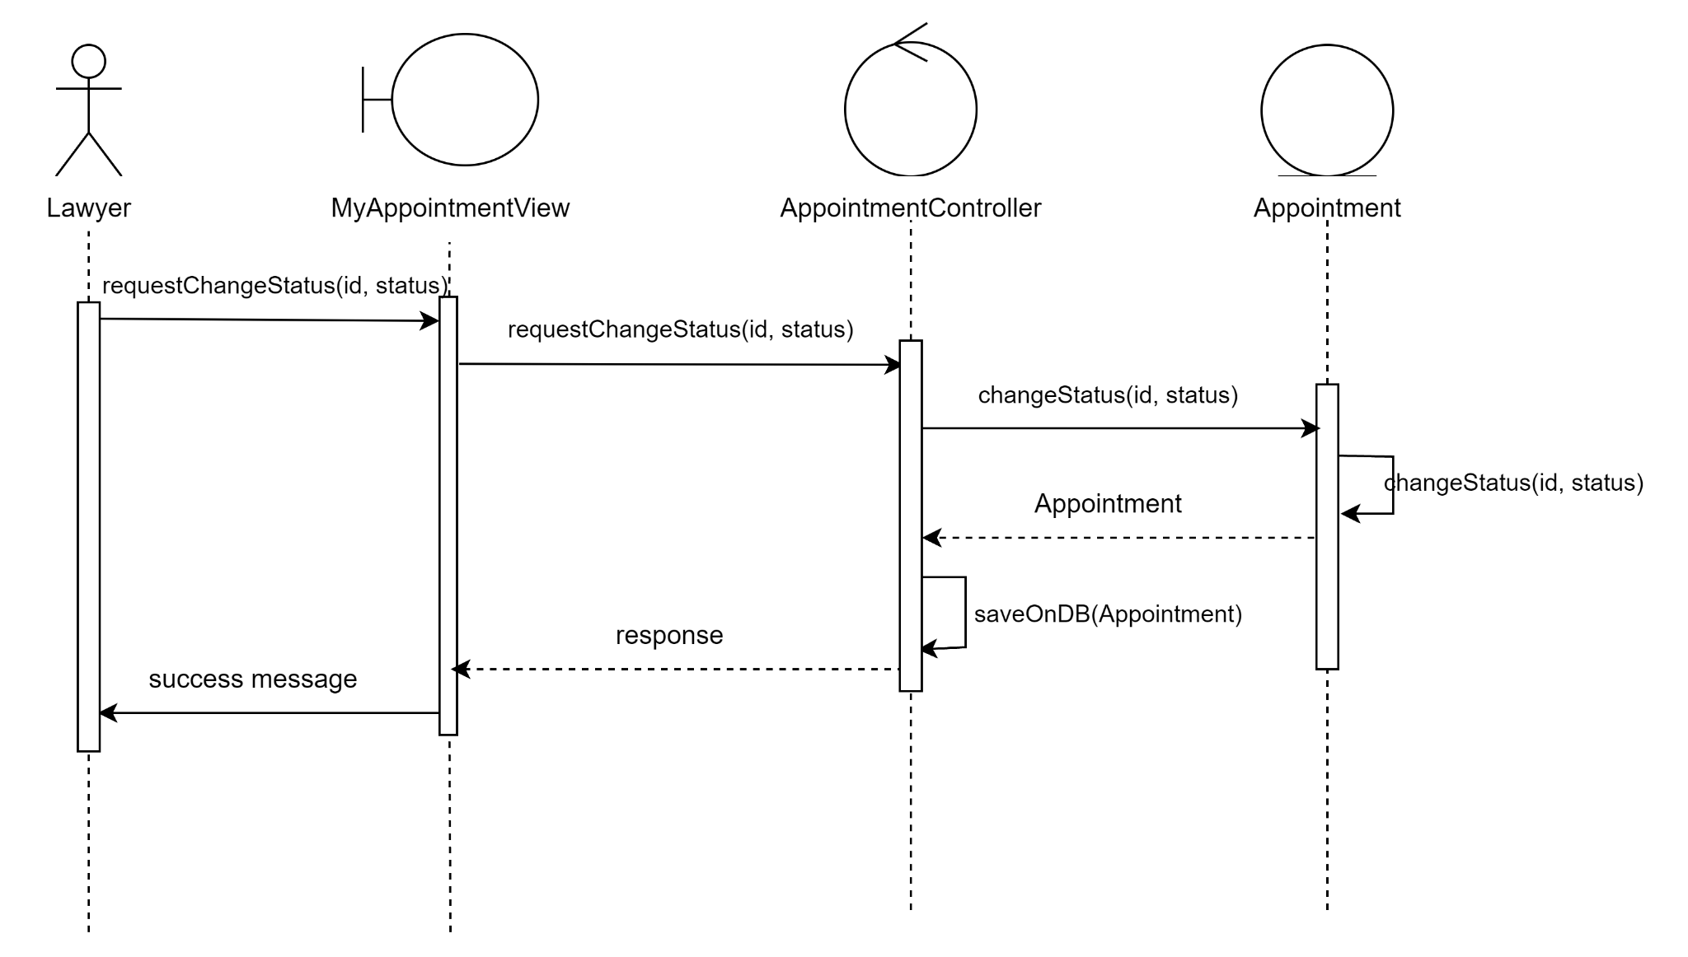

*Hình 10: Biểu đồ tuần tự ca sử dụng luật sư thay đổi trạng thái cuộc hẹn*

## Xem và cập nhật thông tin

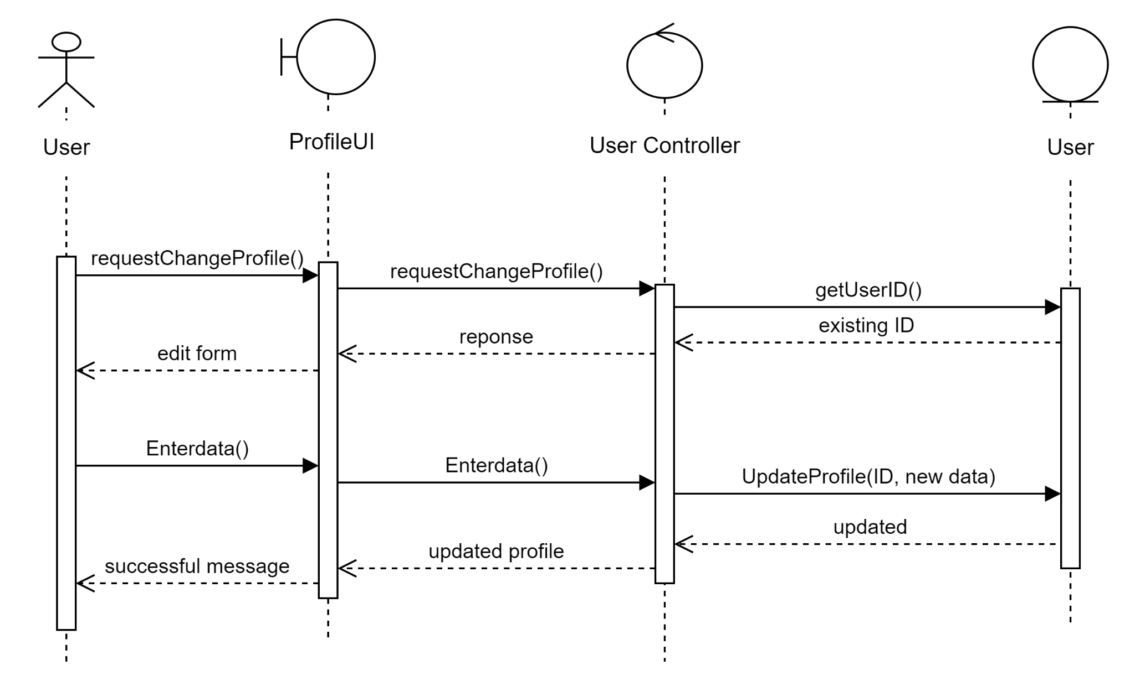

*Hình 11: Biểu đồ tuần tự ca sử dụng xem và cập nhật thông tin*

## Thay đổi mật khẩu

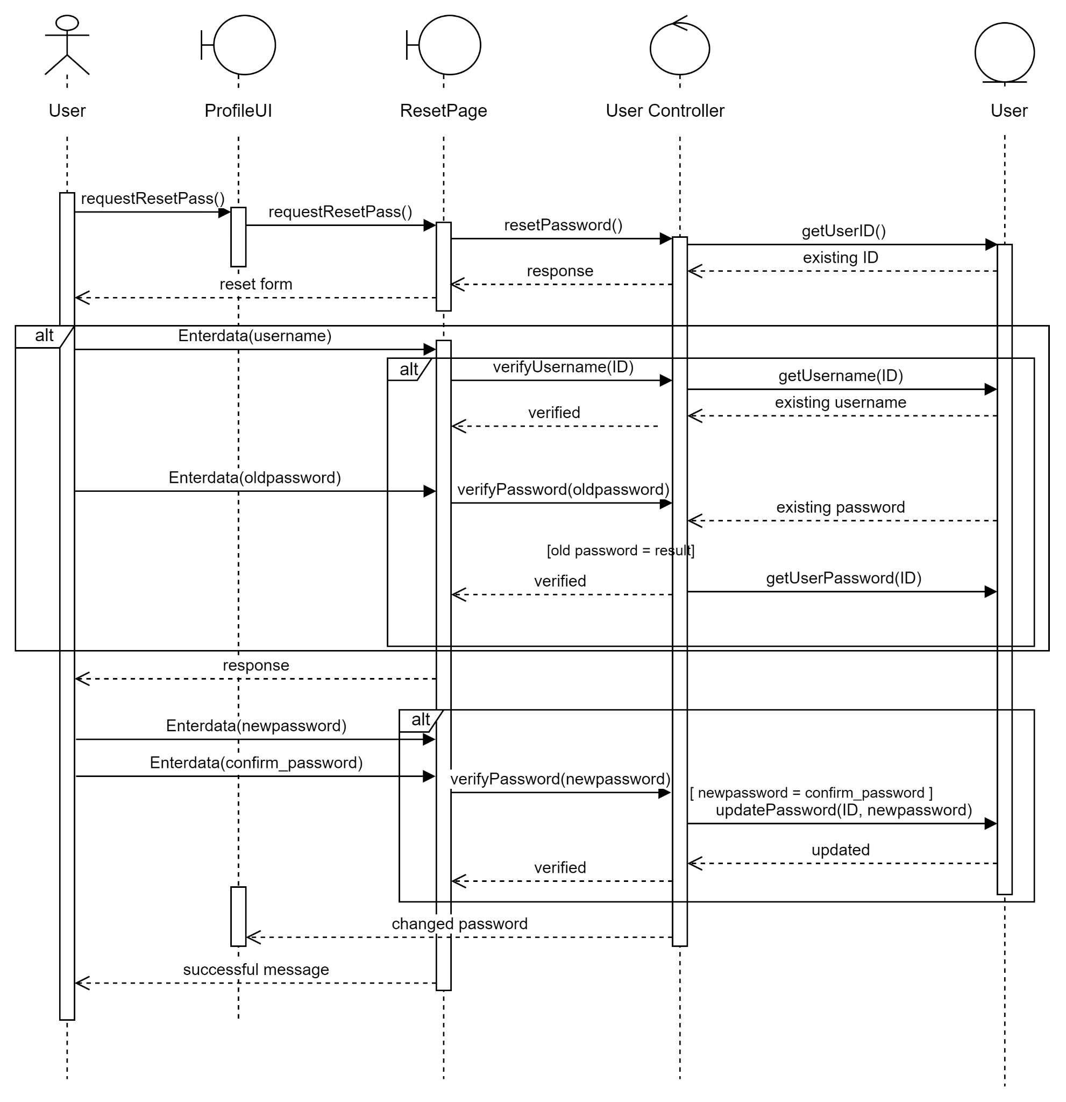

*Hình 12: Biểu đồ tuần tự ca sử dụng thay đổi mật khẩu*

## Admin quản lý người dùng và trang web

### Quản lý khách hàng

#### Tạo tài khoản khách hàng

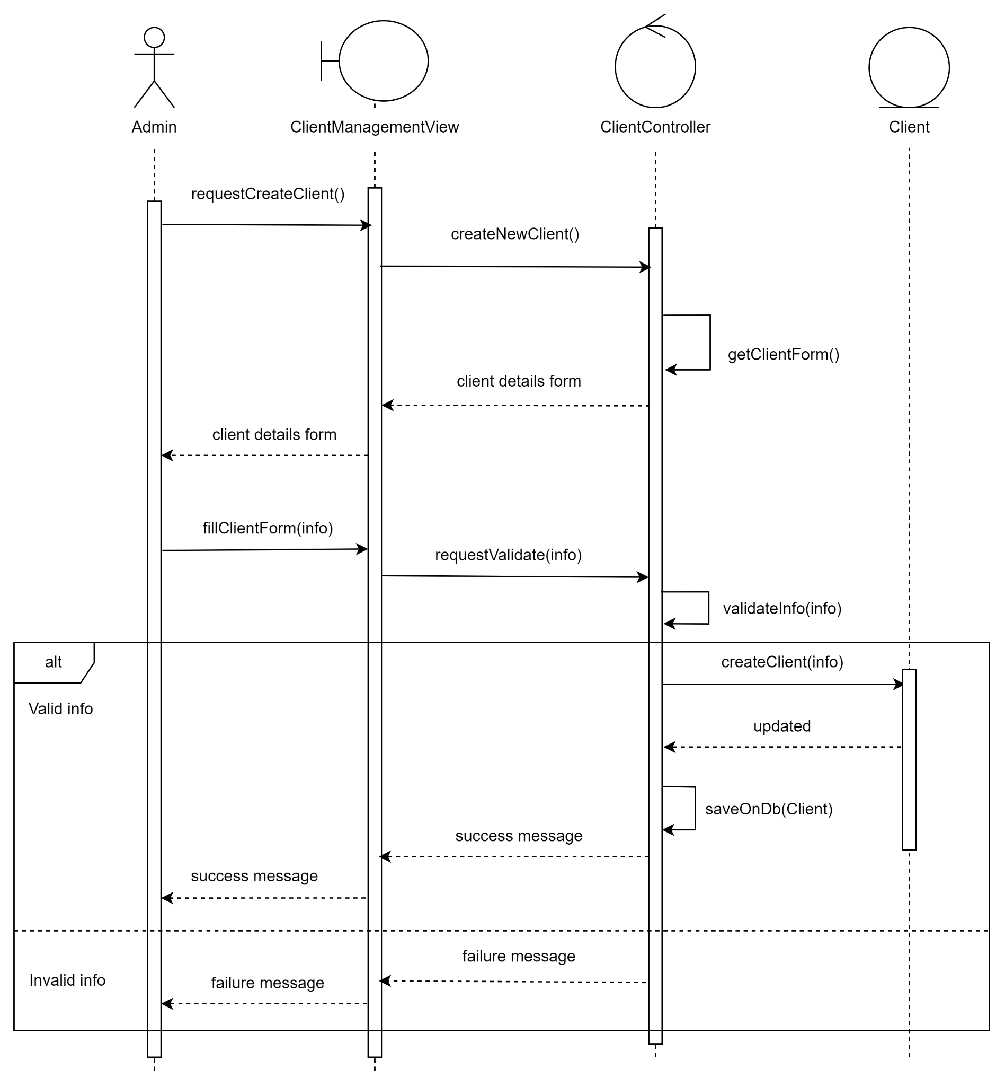

*Hình 13: Biểu đồ tuần tự ca sử dụng tạo tài khoản khách hàng*

#### Xem tài khoản khách hàng

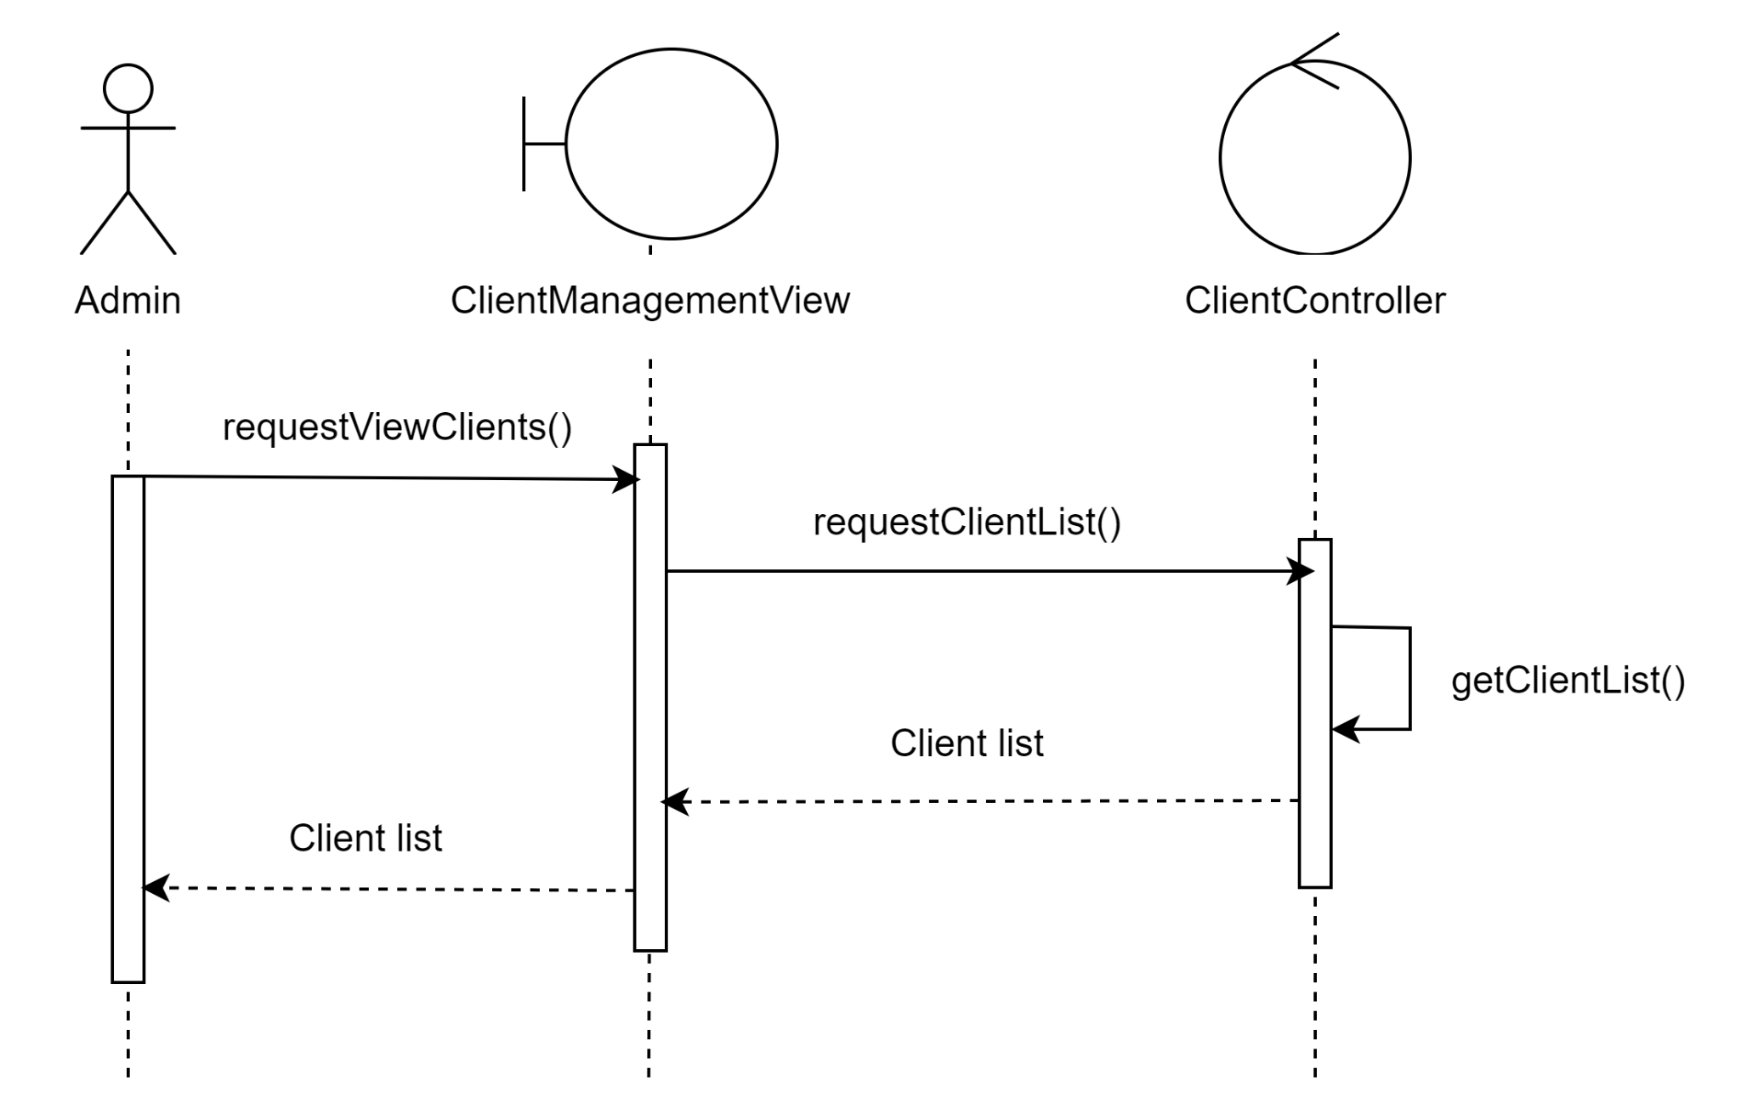

*Hình 14: Biểu đồ tuần tự ca sử dụng xem tài khoản khách hàng*

#### Cập nhật tài khoản khách hàng

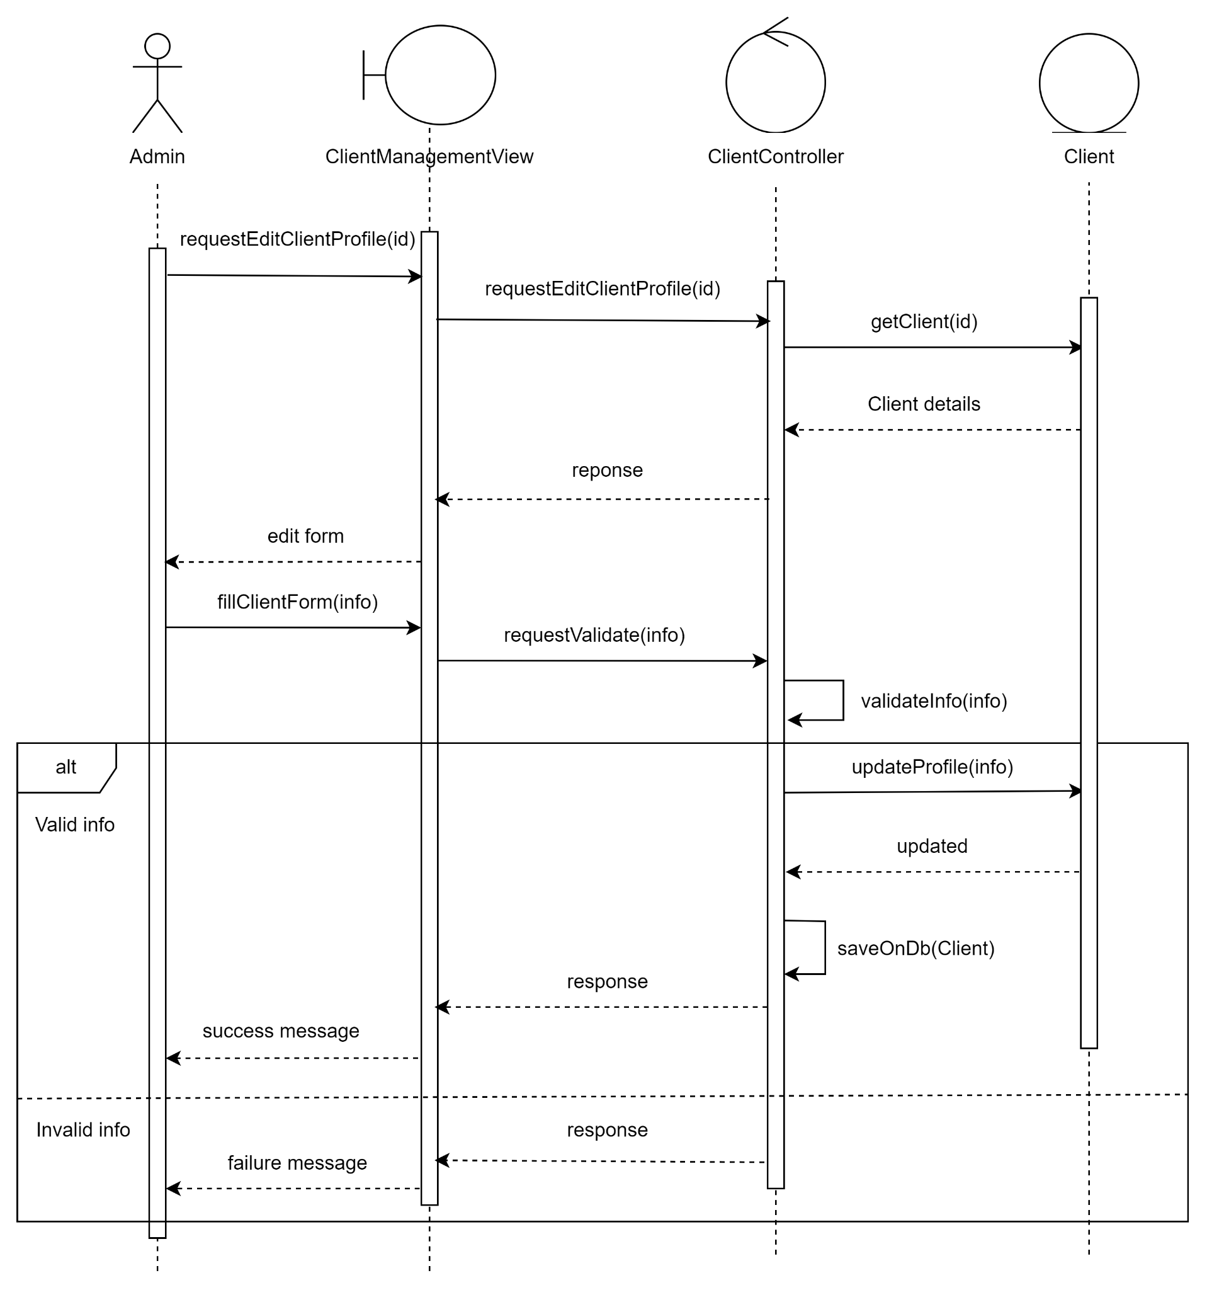

*Hình 15: Biểu đồ tuần tự ca sử dụng cập nhật tài khoản khách hàng*

#### Xóa tài khoản khách hàng

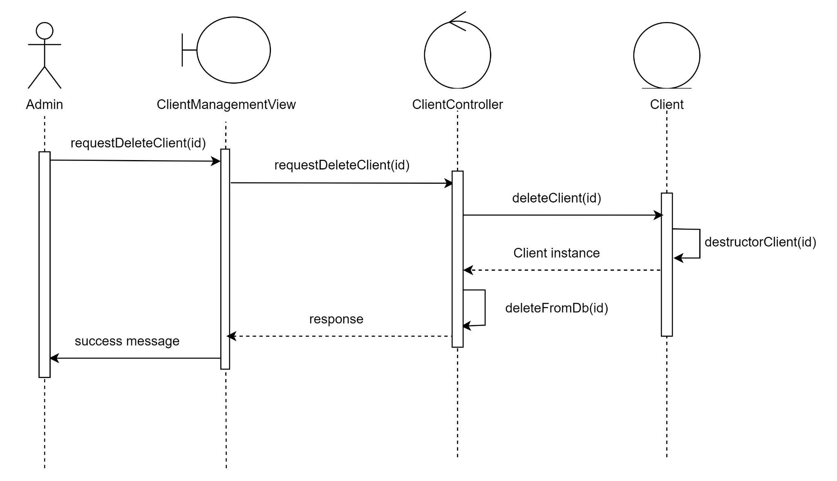

*Hình 16: Biểu đồ tuần tự ca sử dụng xóa tài khoản khách hàng*

### Quản lý tài khoản luật sư

#### Tạo tài khoản luật sư

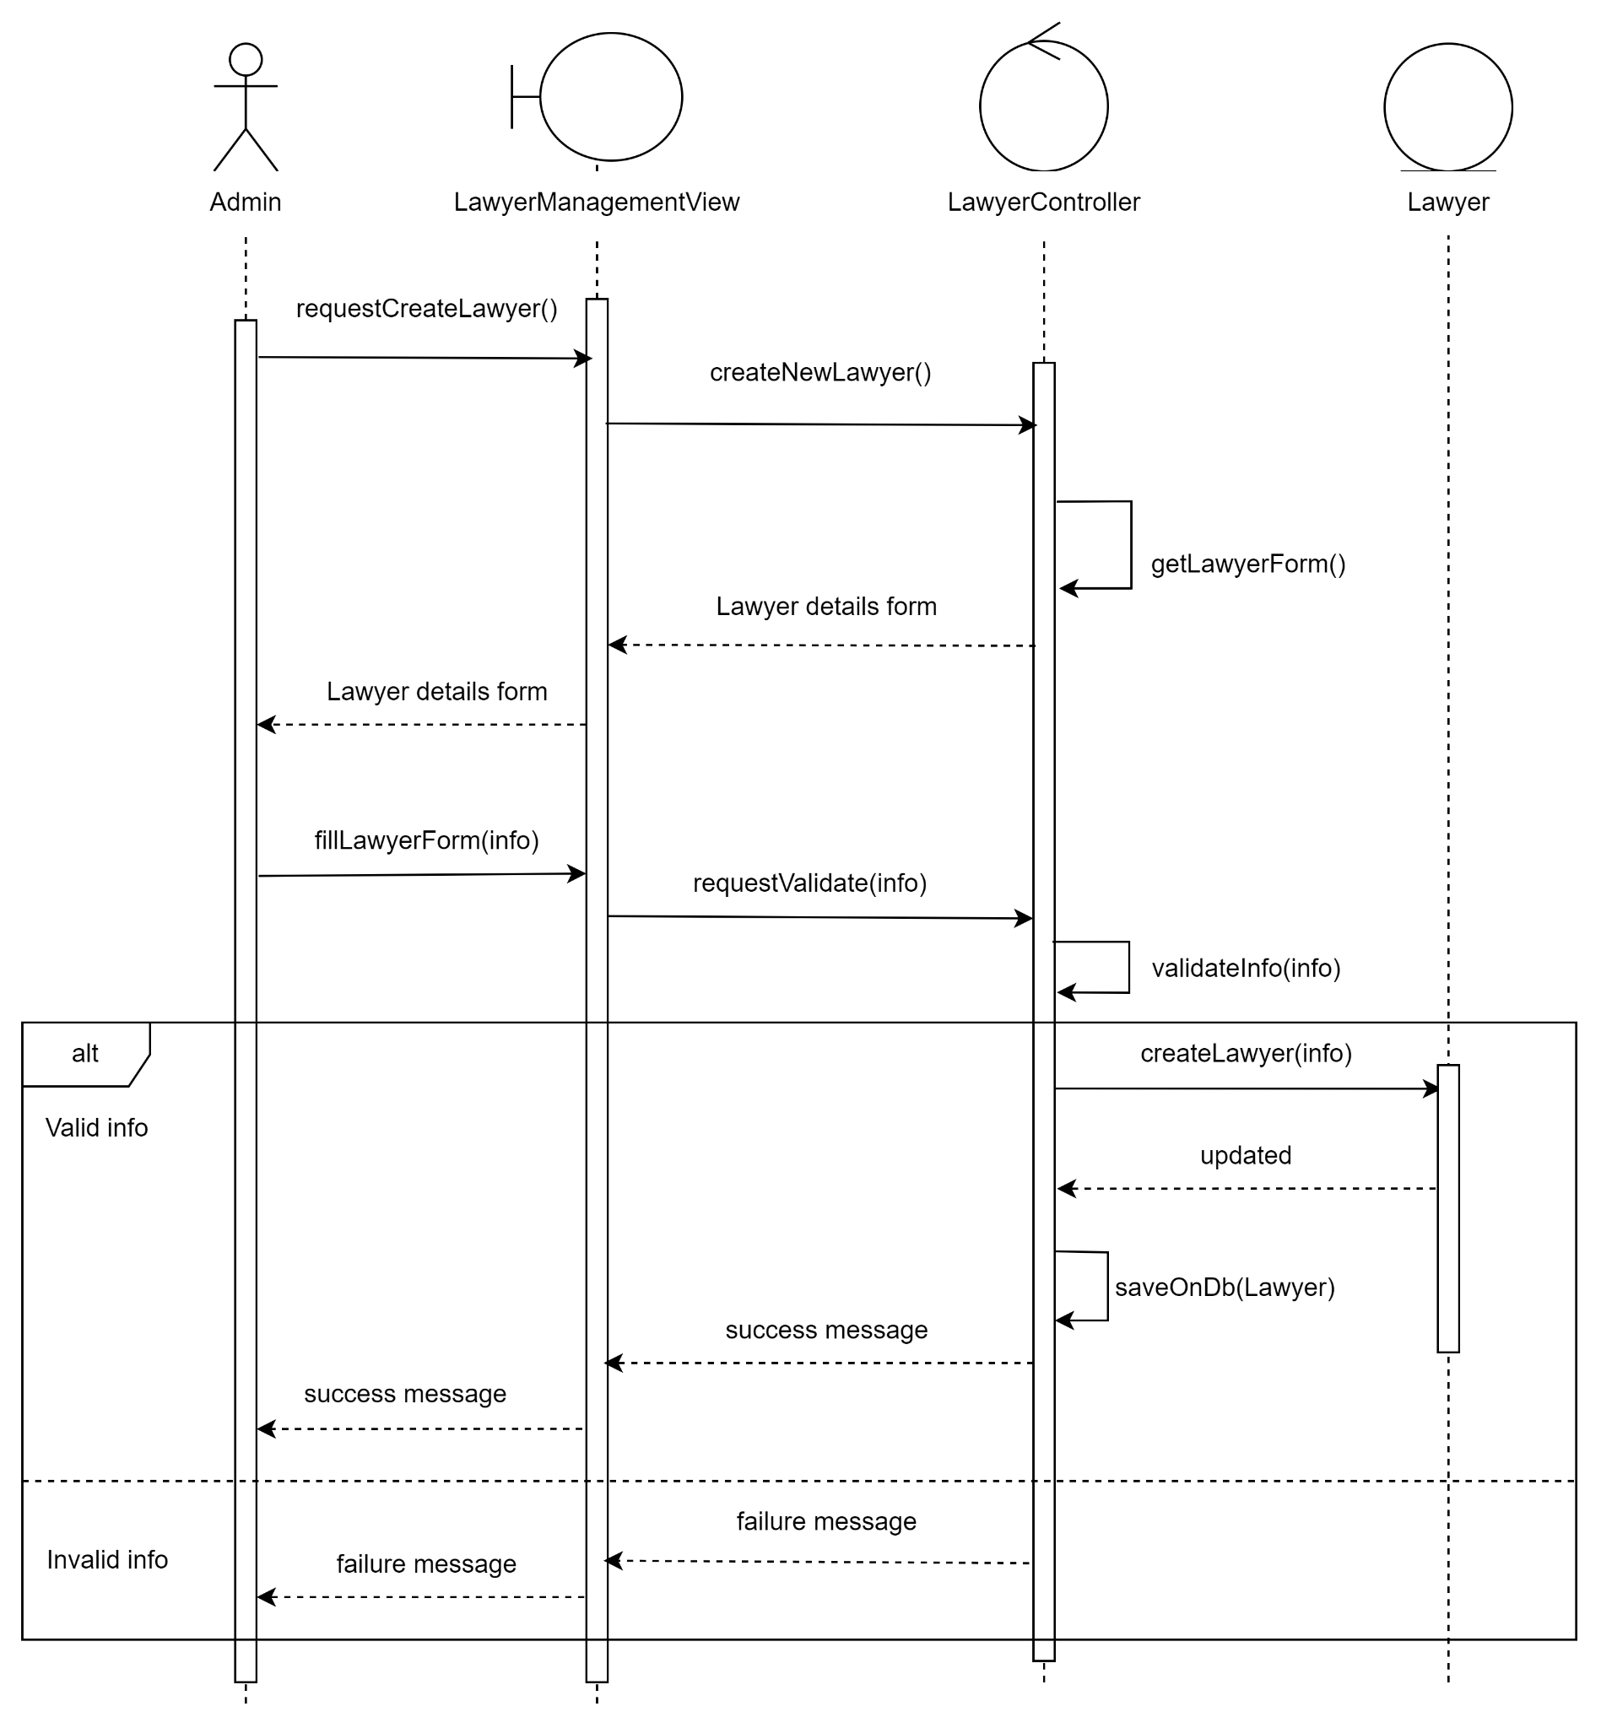

*Hình 17: Biểu đồ tuần tự ca sử dụng tạo tài khoản luật sư*

#### Xem tài khoản luật sư

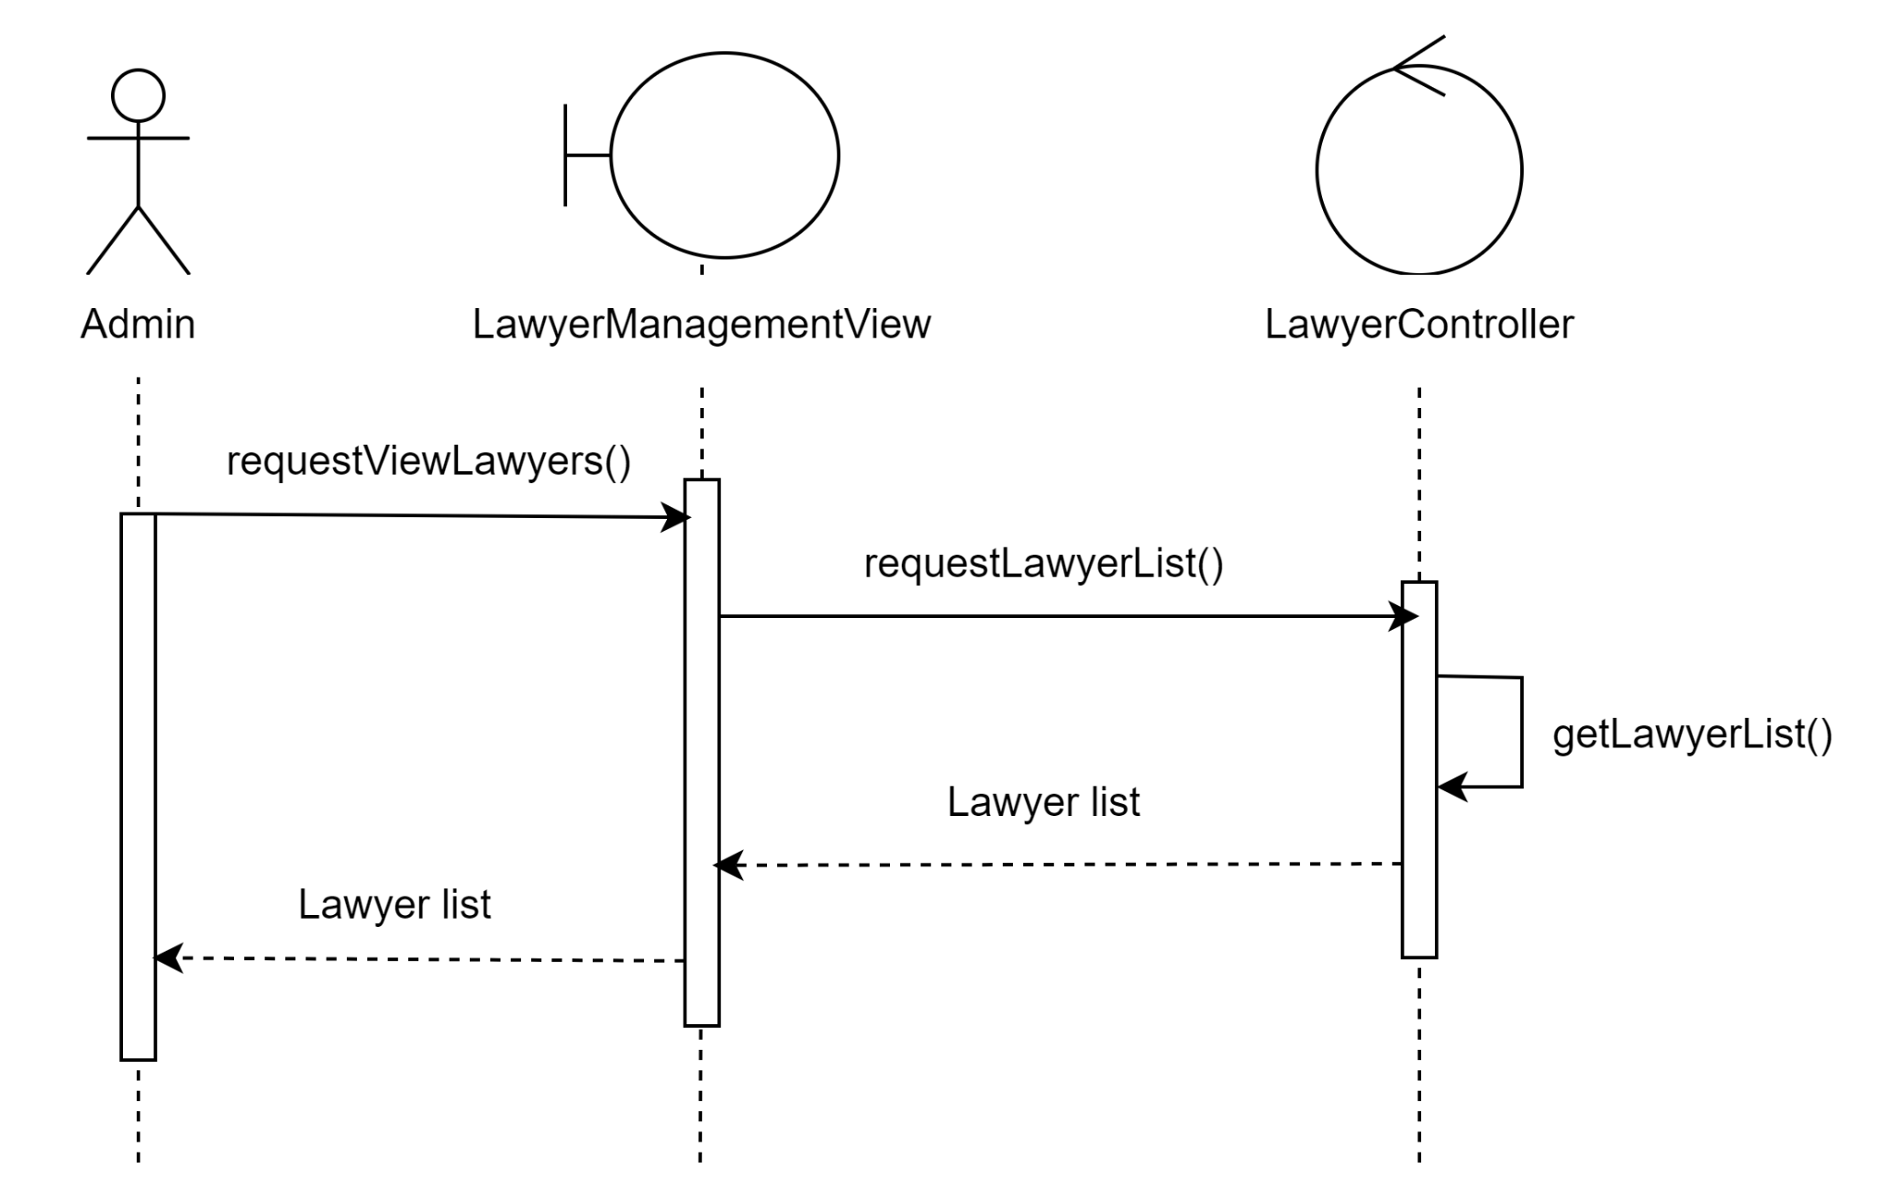

*Hình 18: Biểu đồ tuần tự ca sử dụng xem tài khoản luật sư*

#### Cập nhật tài khoản luật sư

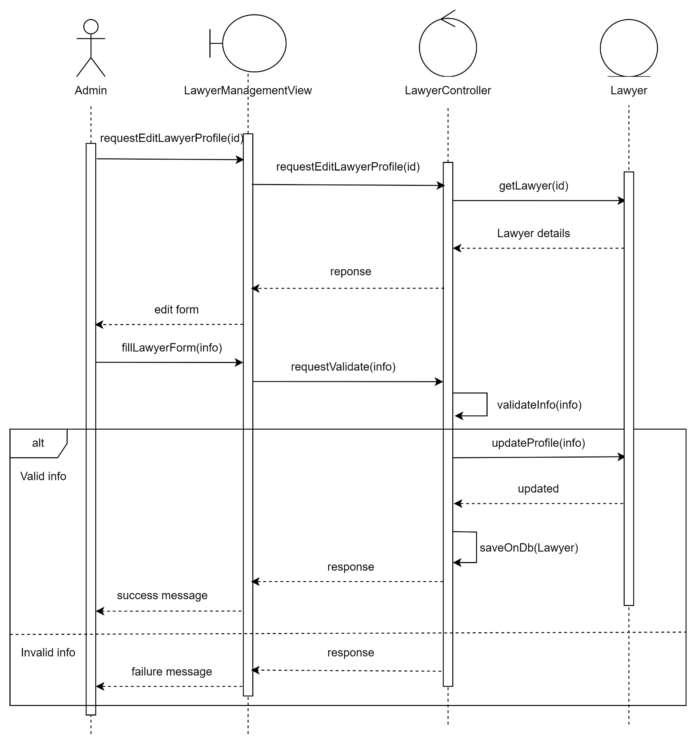

*Hình 19: Biểu đồ tuần tự ca sử dụng cập nhật tài khoản luật sư*

#### Xóa tài khoản luật sư

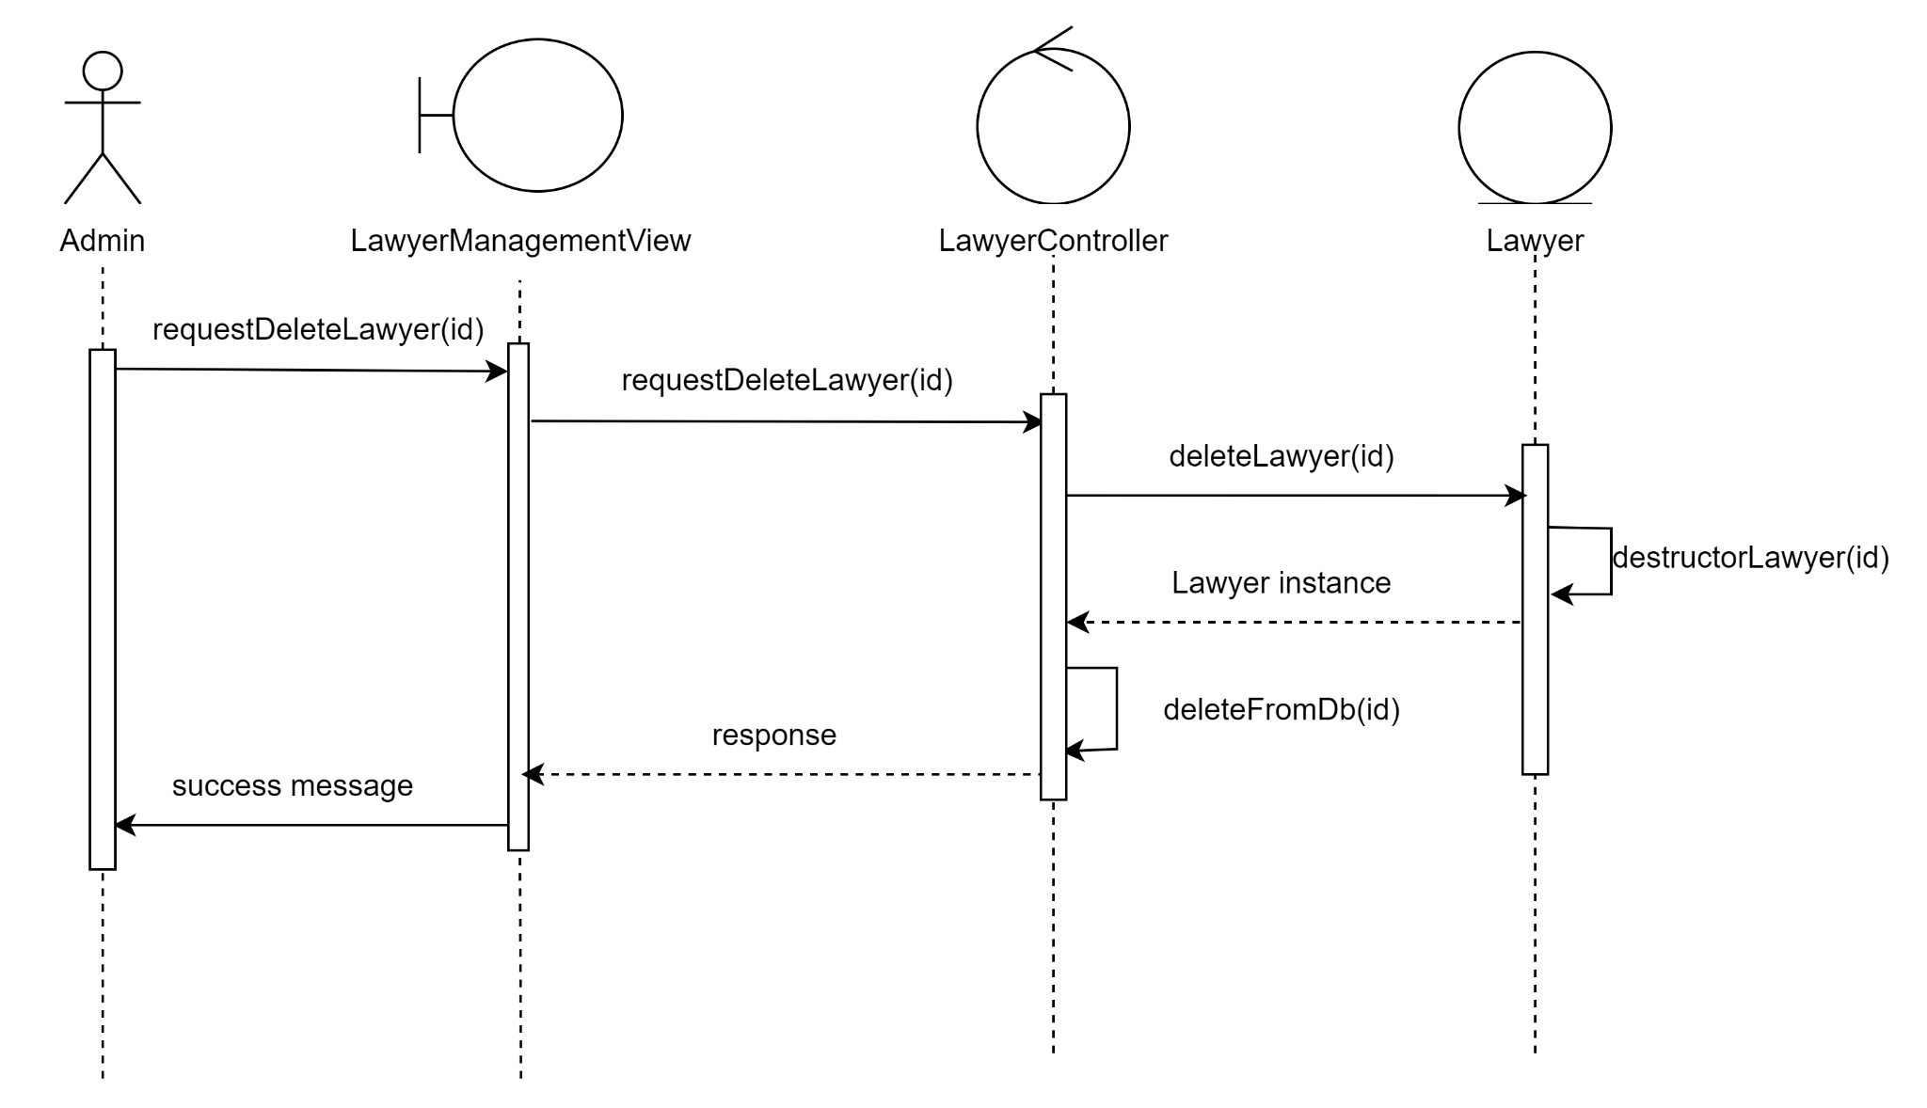

*Hình 20: Biểu đồ tuần tự ca sử dụng xóa tài khoản luật sư*

### Quản lý cuộc hẹn

#### Xem danh sách cuộc hẹn

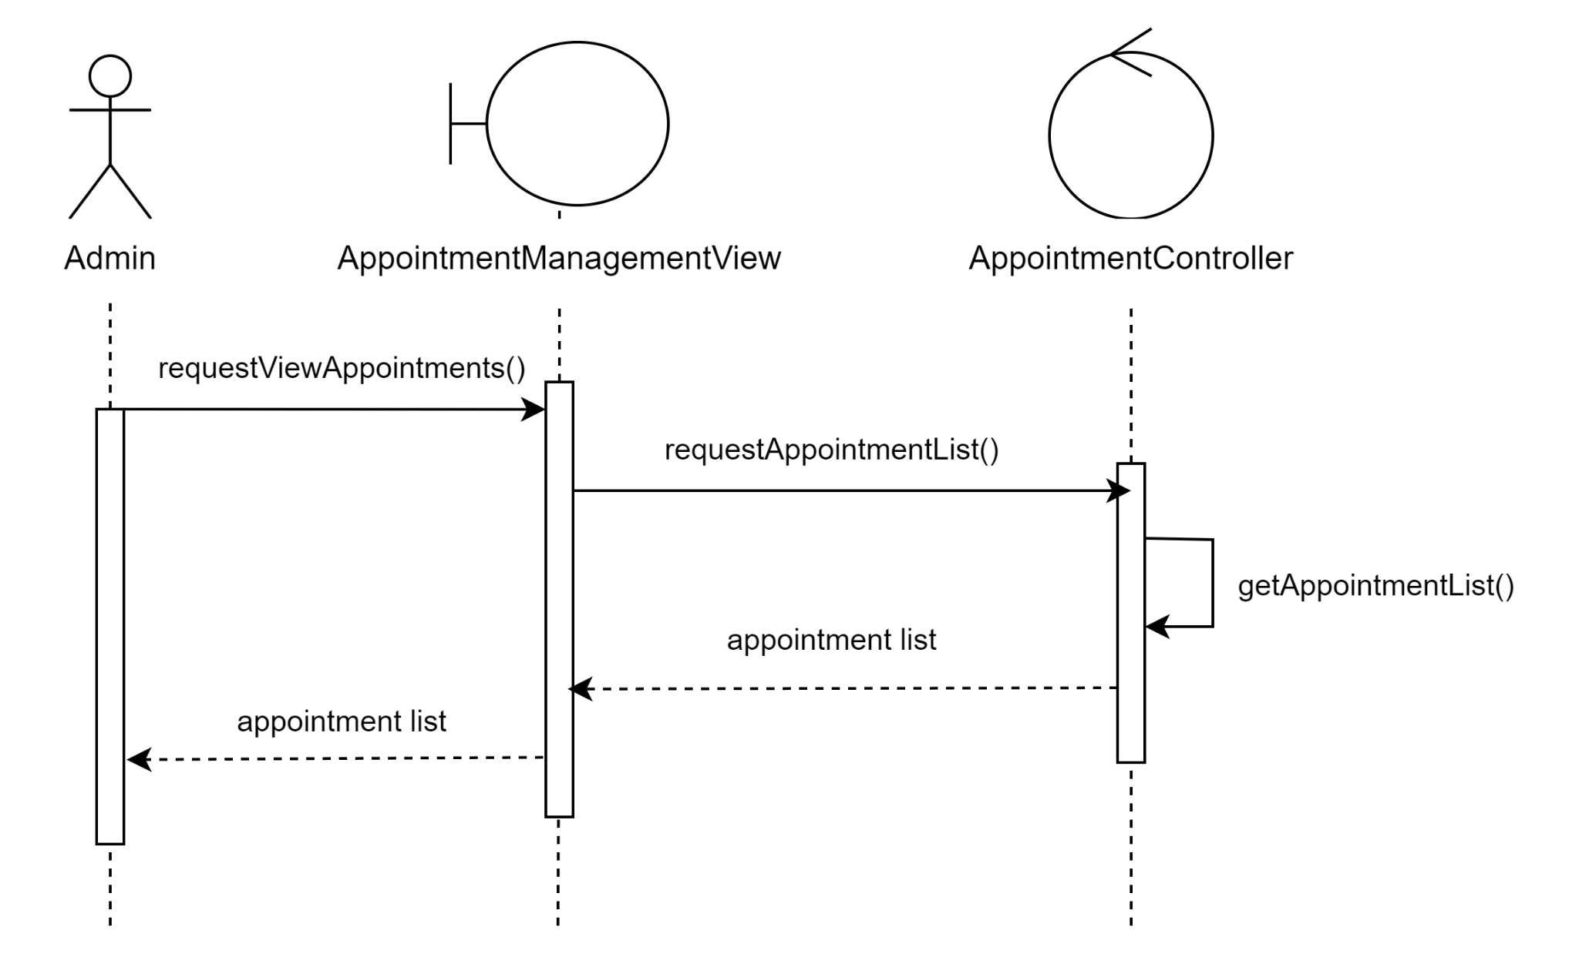

*Hình 21: Biểu đồ tuần tự ca sử dụng xem danh sách cuộc hẹn*

#### Xóa cuộc hẹn

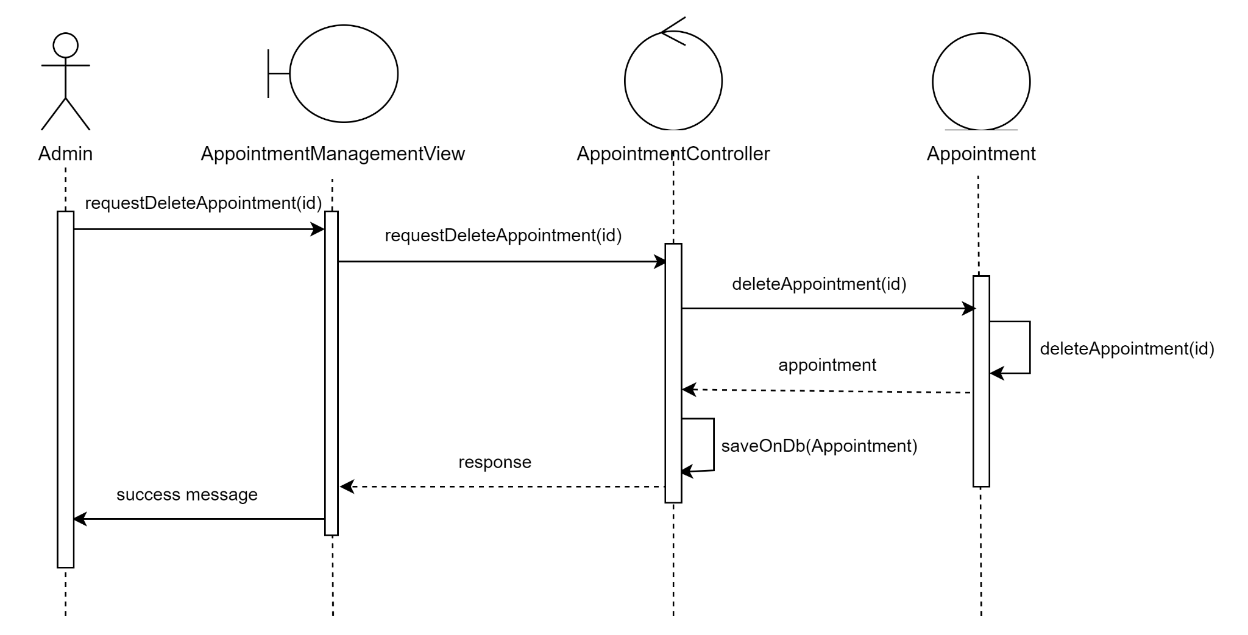

*Hình 22: Biểu đồ tuần tự ca sử dụng xóa cuộc hẹn*

#### Chỉnh sửa cuộc hẹn

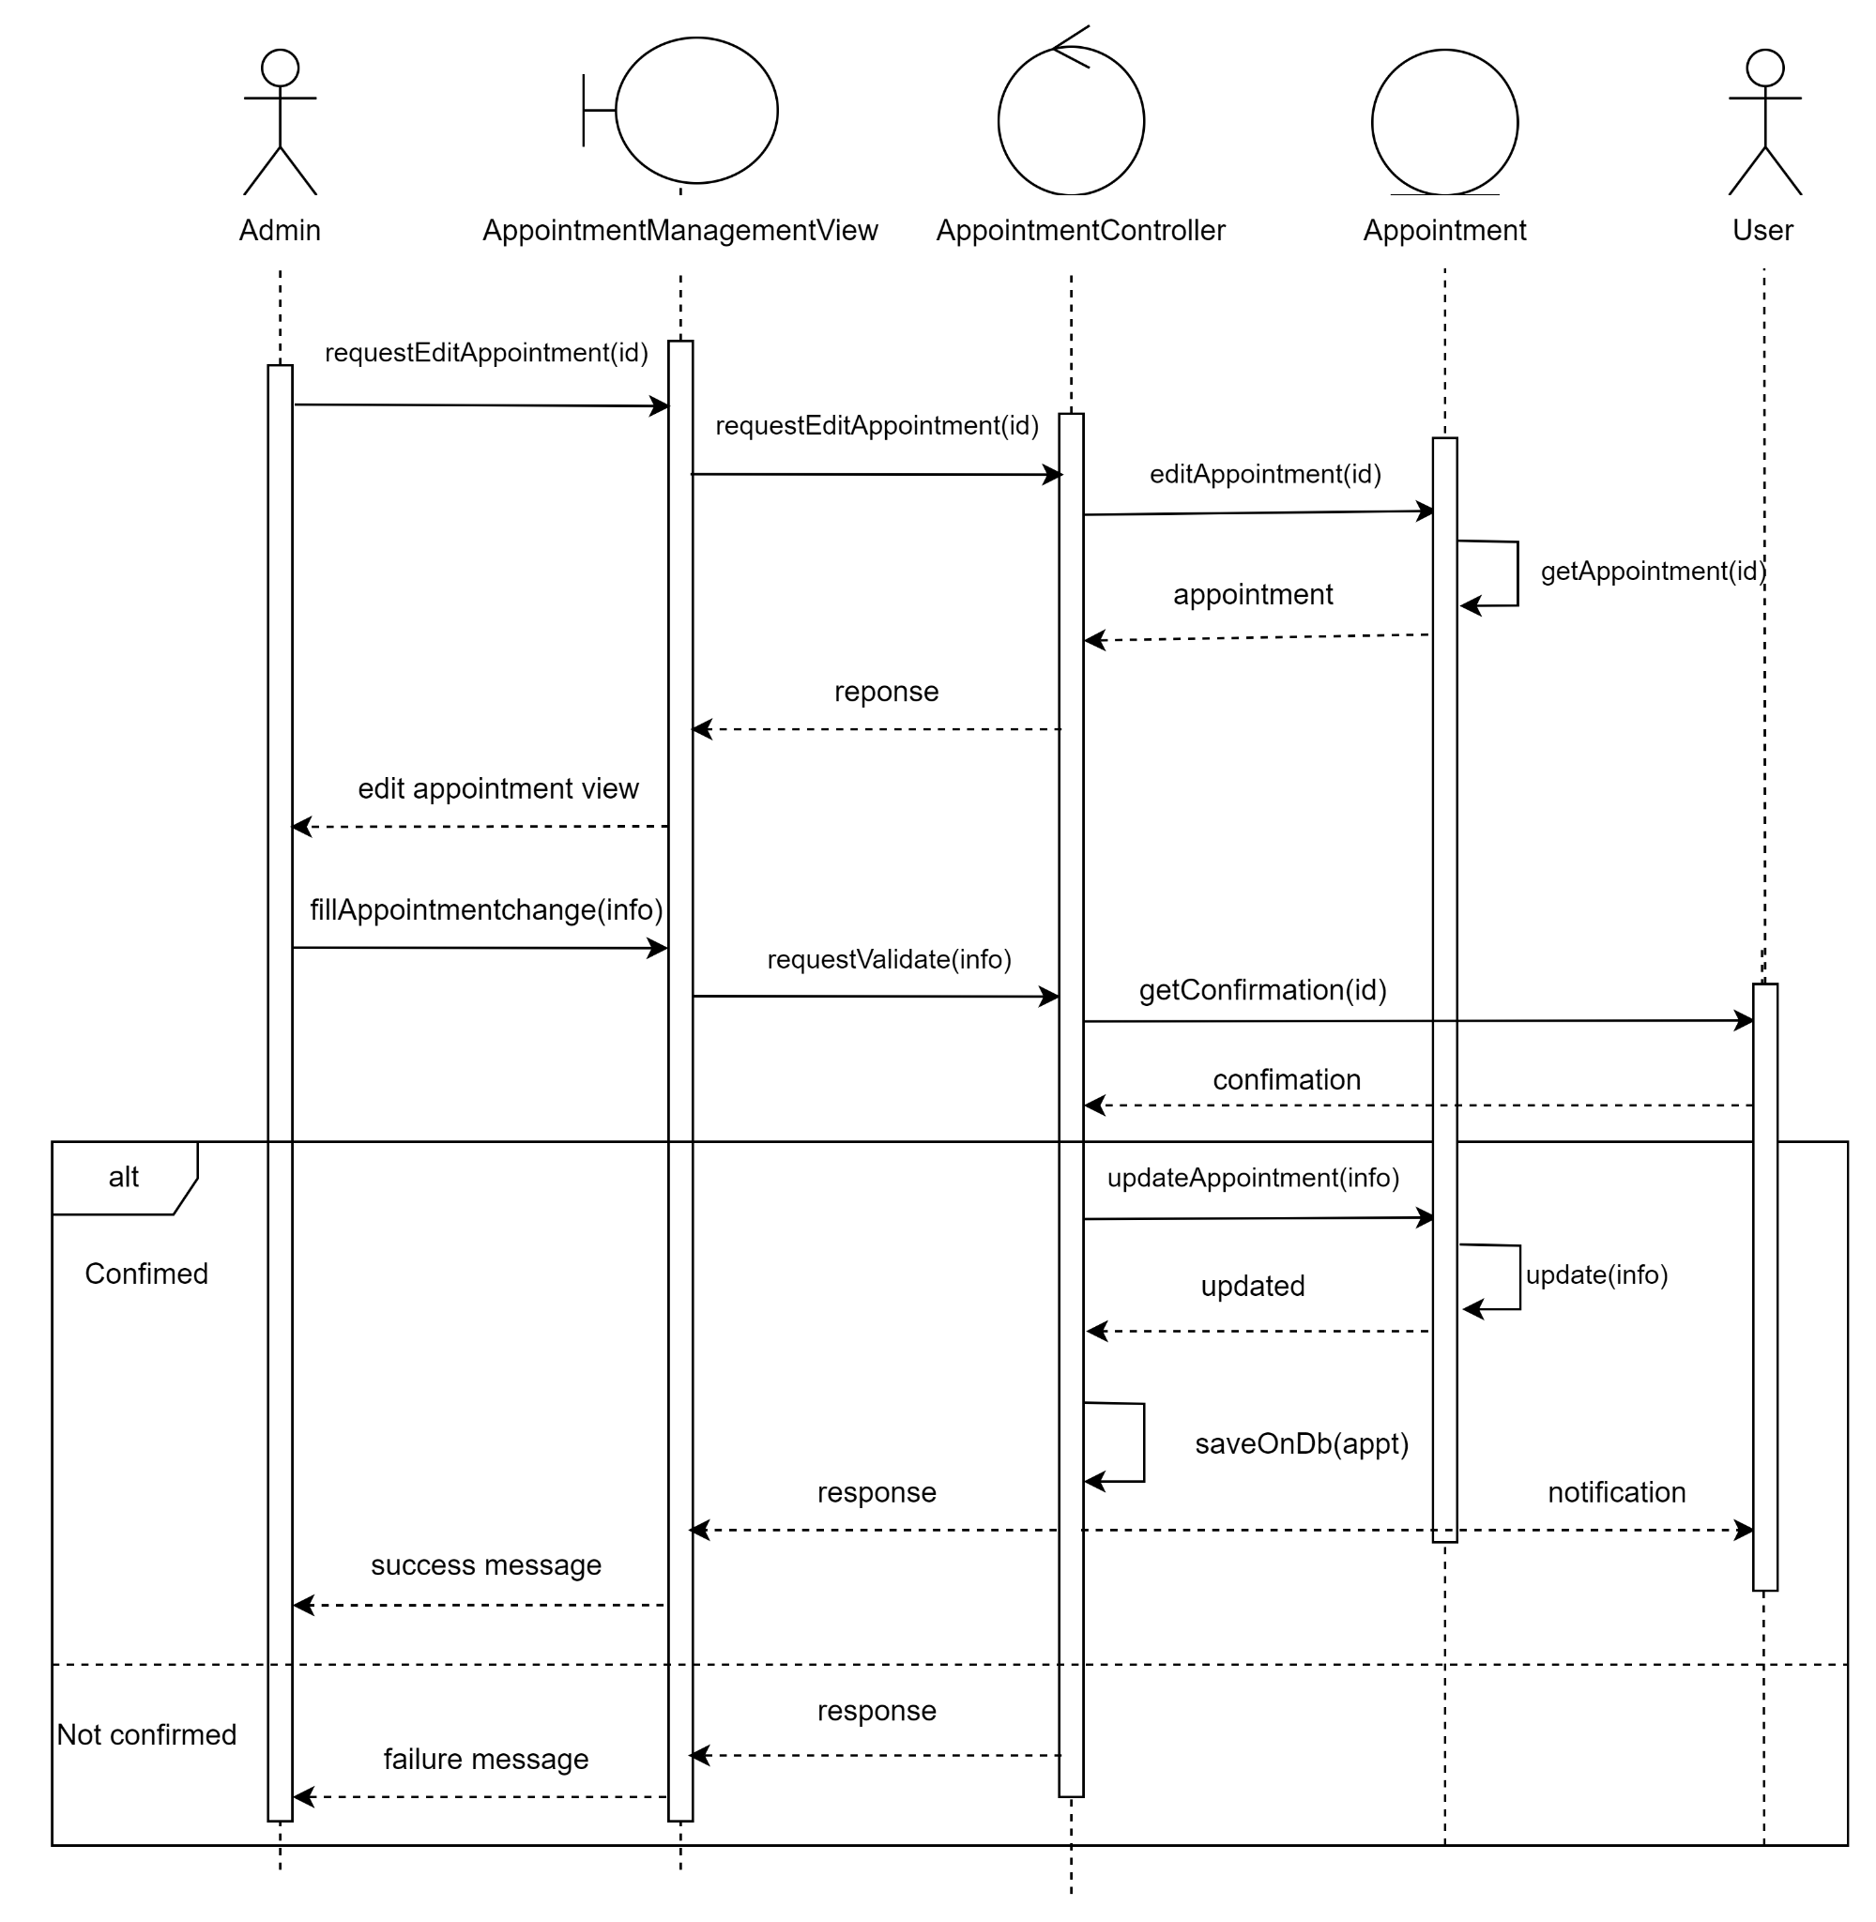

*Hình 23: Biểu đồ tuần tự ca sử dụng chỉnh sửa cuộc hẹn*

# **Biểu đồ lớp các ca sử dụng**

## Đăng nhập

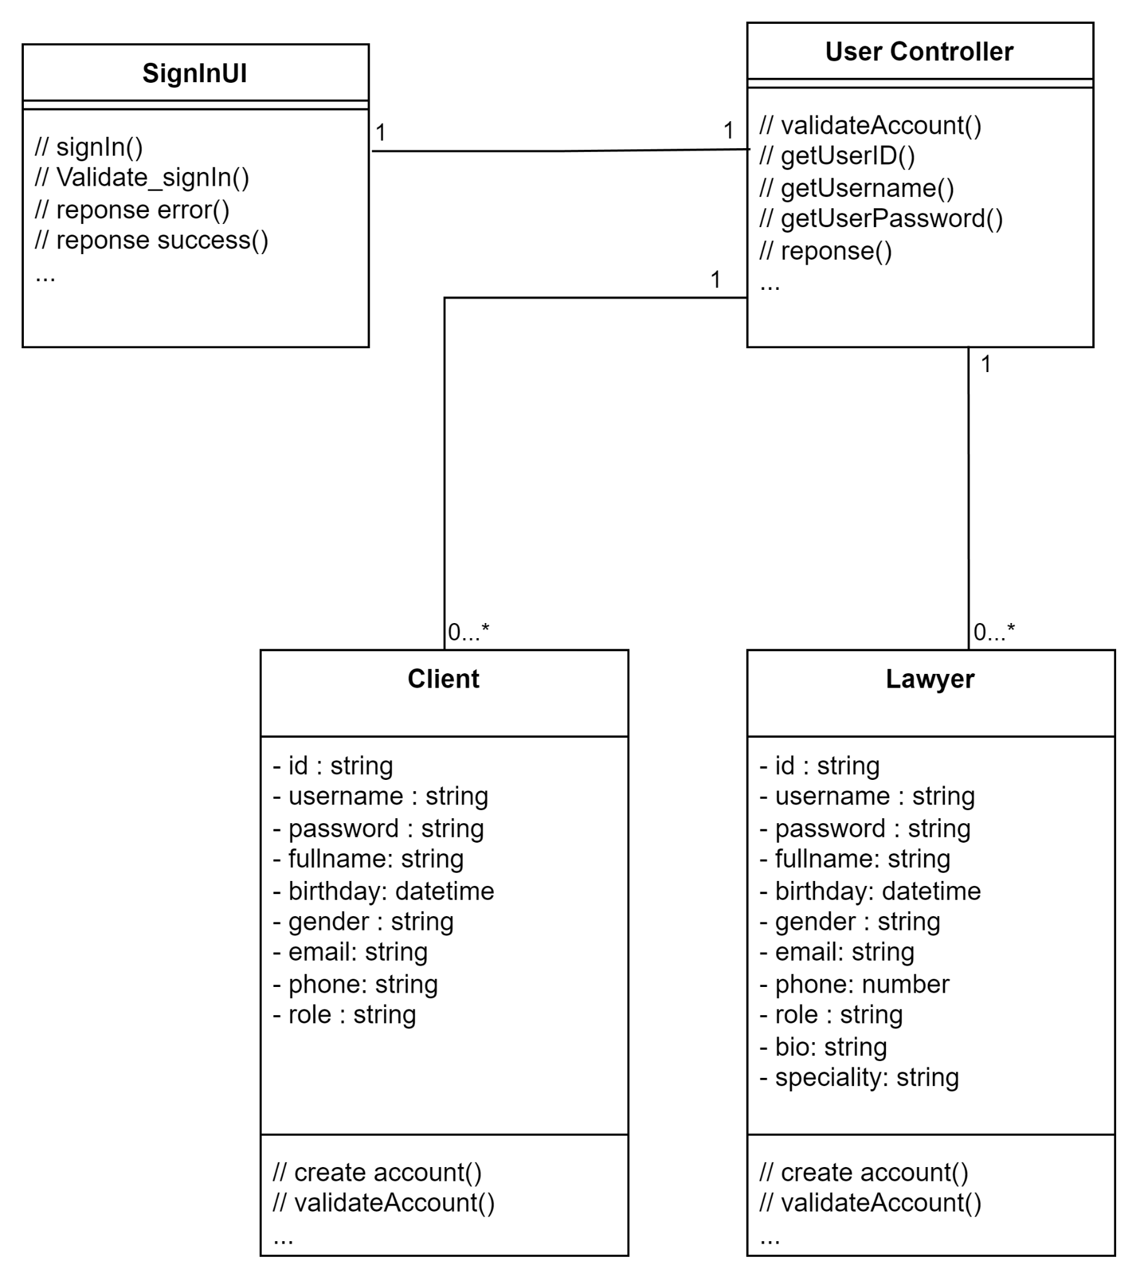

*Hình 24: Biểu đồ lớp ca sử dụng đăng nhập*

## Đăng ký

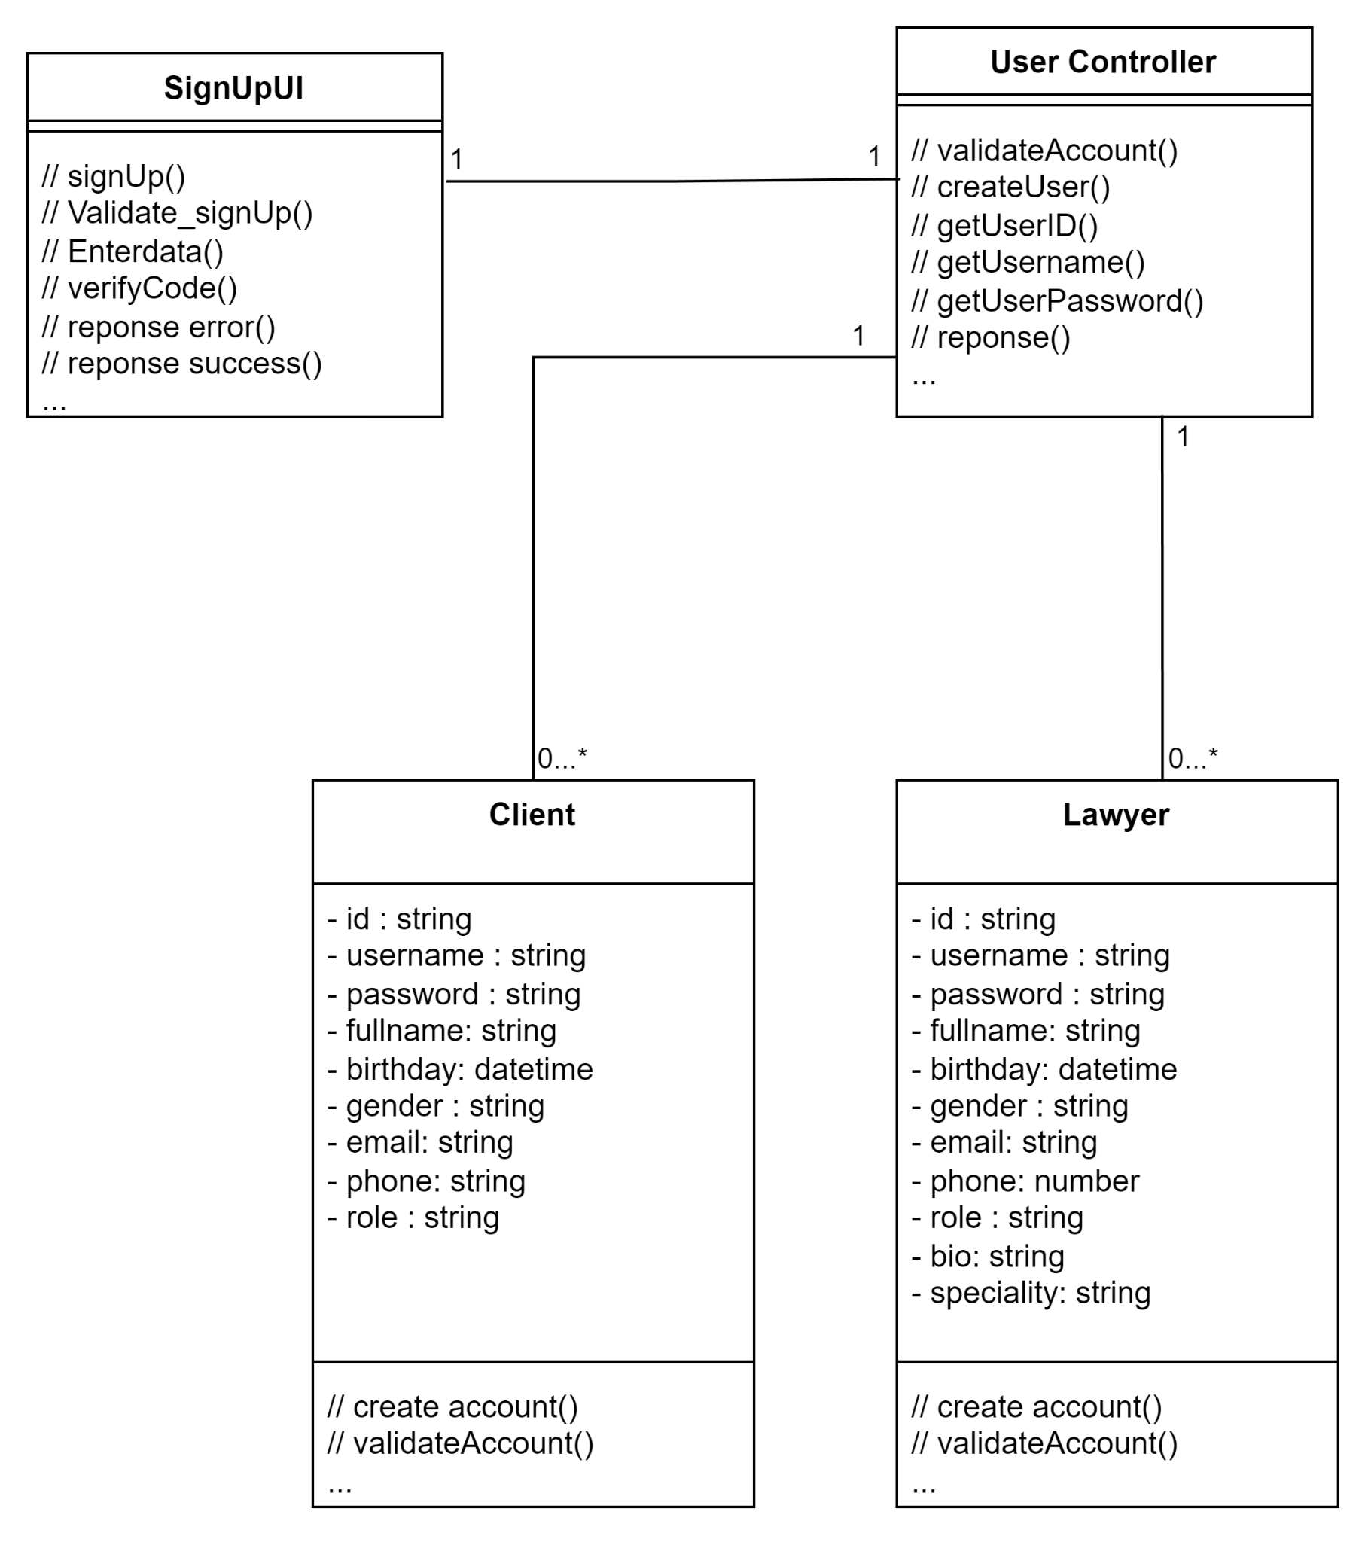

*Hình 25: Biểu đồ lớp ca sử dụng đăng ký*

## Thay đổi mật khẩu

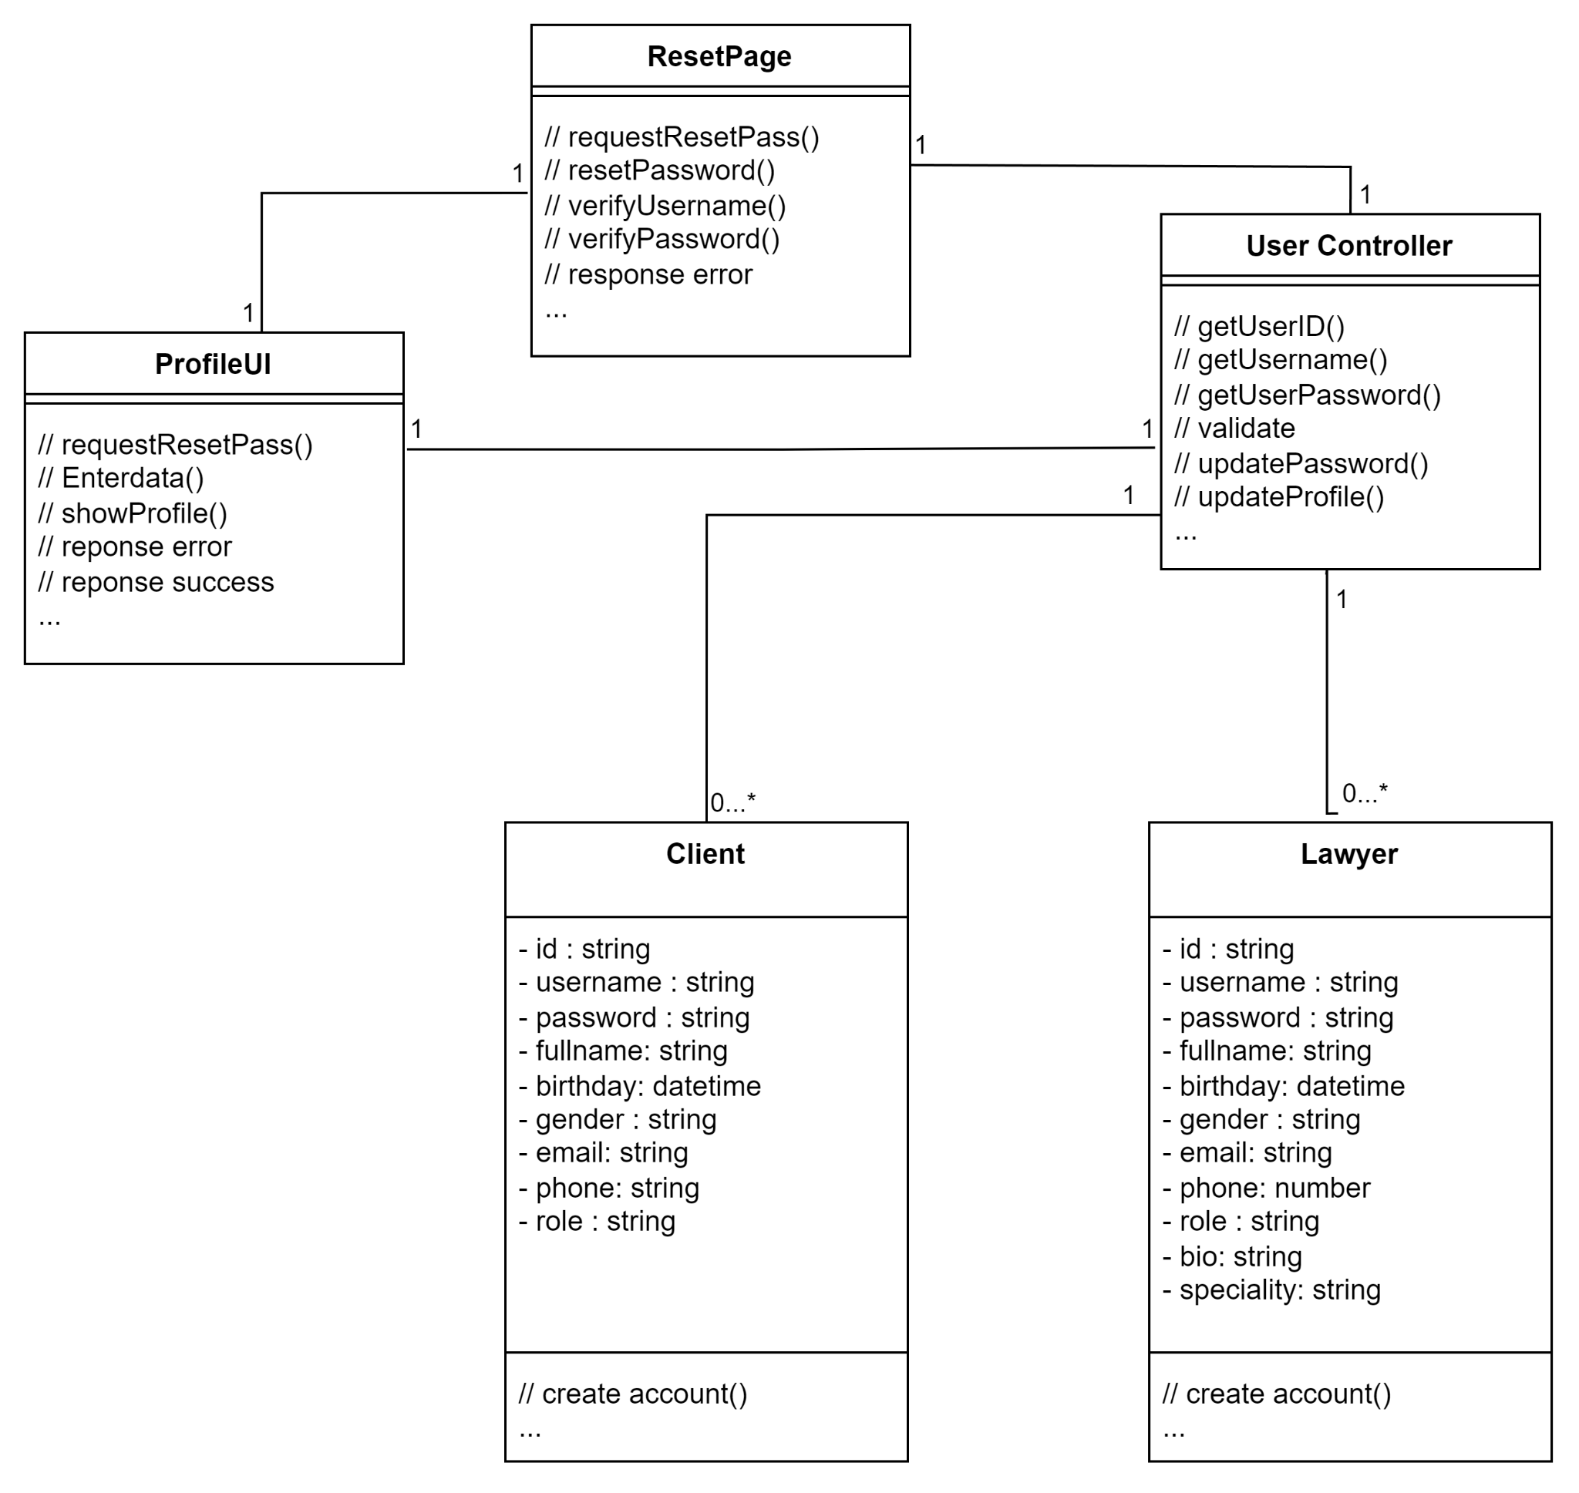

*Hình 26: Biểu đồ lớp ca sử dụng thay đổi mật khẩu*

## Xem và cập nhật thông tin

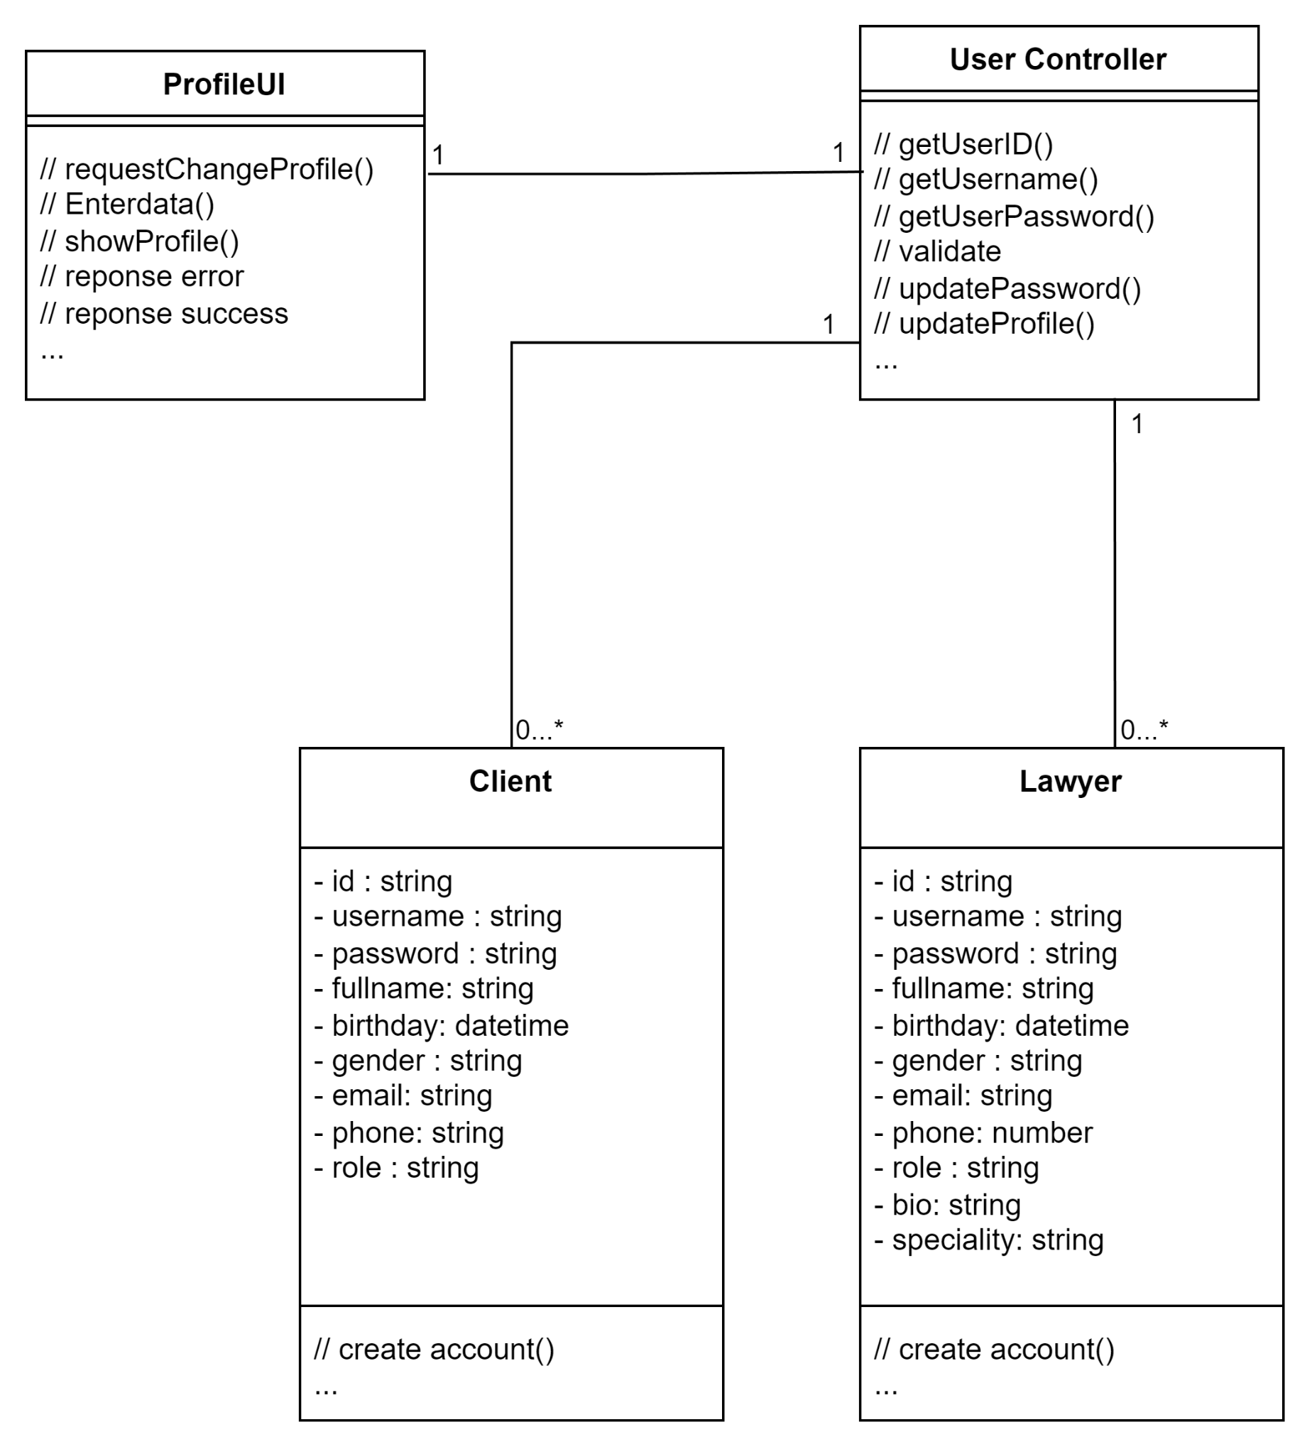

*Hình 27: Biểu đồ lớp ca sử dụng xem và cập nhật thông tin*

## Tìm kiếm luật sư

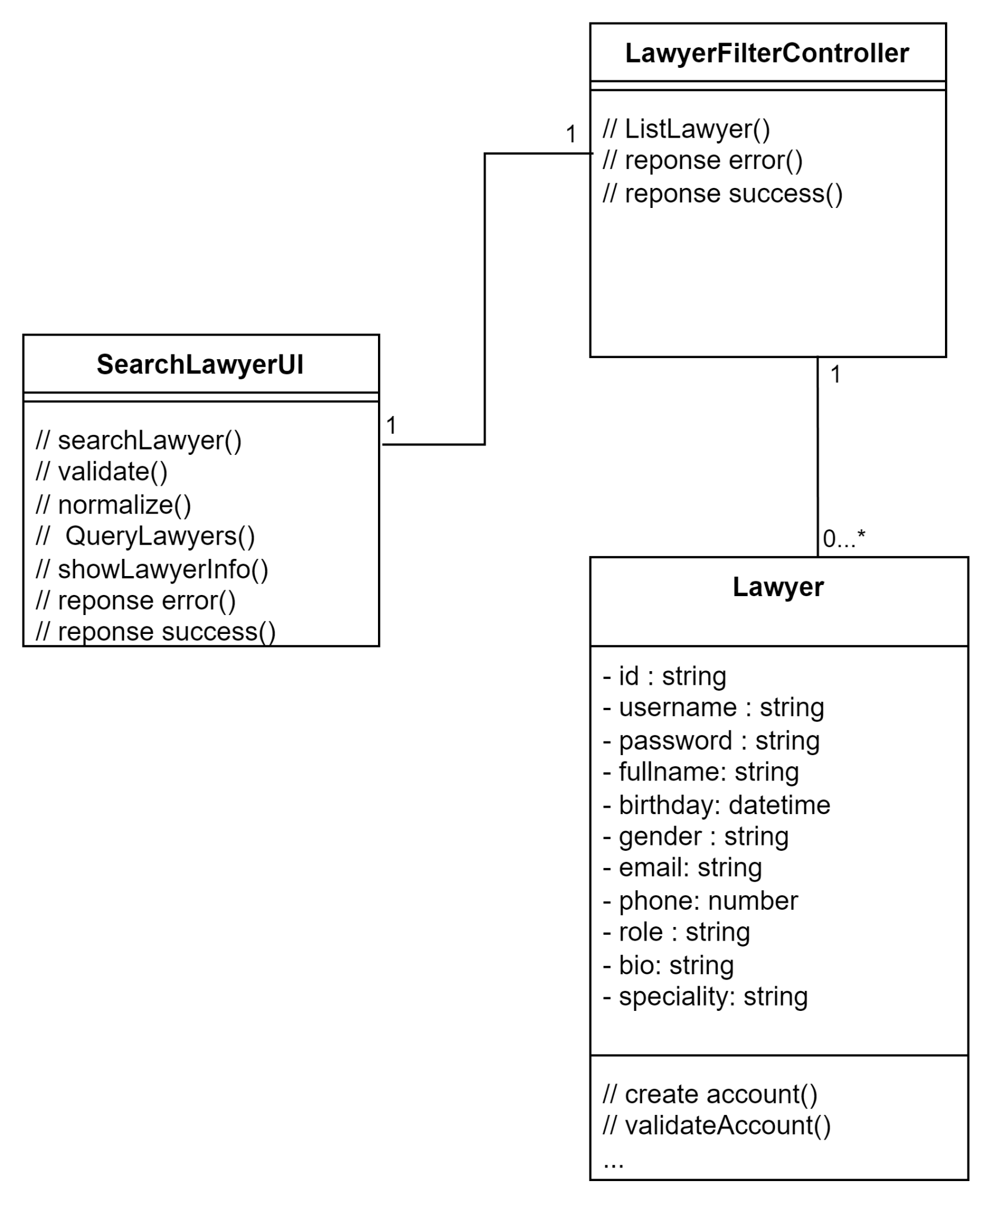

*Hình 28: Biểu đồ lớp ca sử dụng tìm kiếm và xem thông tin luật sư*

## Quản lý cuộc hẹn

### Khách hàng quản lý cuộc hẹn

Bao gồm: Khách hàng tạo cuộc hẹn, Khách hàng xóa cuộc hẹn, Khách hàng xem thông tin về các cuộc hẹn và Khách hàng xem thông tin về luật sư trong cuộc hẹn.

## 

*Hình 29: Biểu đồ lớp ca sử dụng người dùng quản lý cuộc hẹn*

### Luật sư quản lý cuộc hẹn

Bao gồm: Luật sư thay đổi trạng thái cuộc hẹn, Luật sư xem thông tin về các cuộc hẹn và Luật sư xem thông tin về người đặt cuộc hẹn.

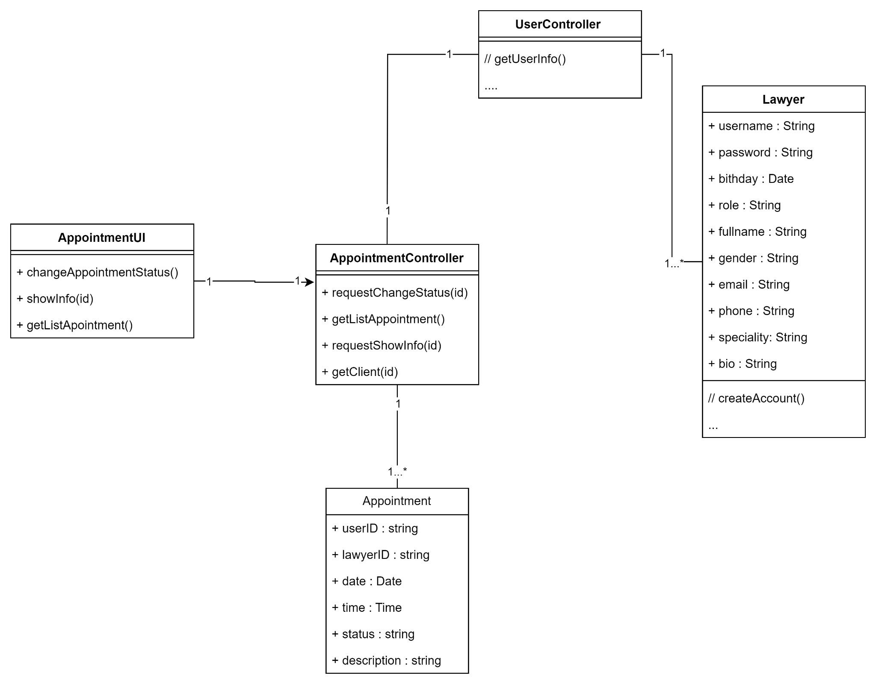

*Hình 30: Biểu đồ lớp ca sử dụng luật sư quản lý cuộc hẹn*

## Admin quản lý người dùng và trang web

### Admin quản lý khách hàng

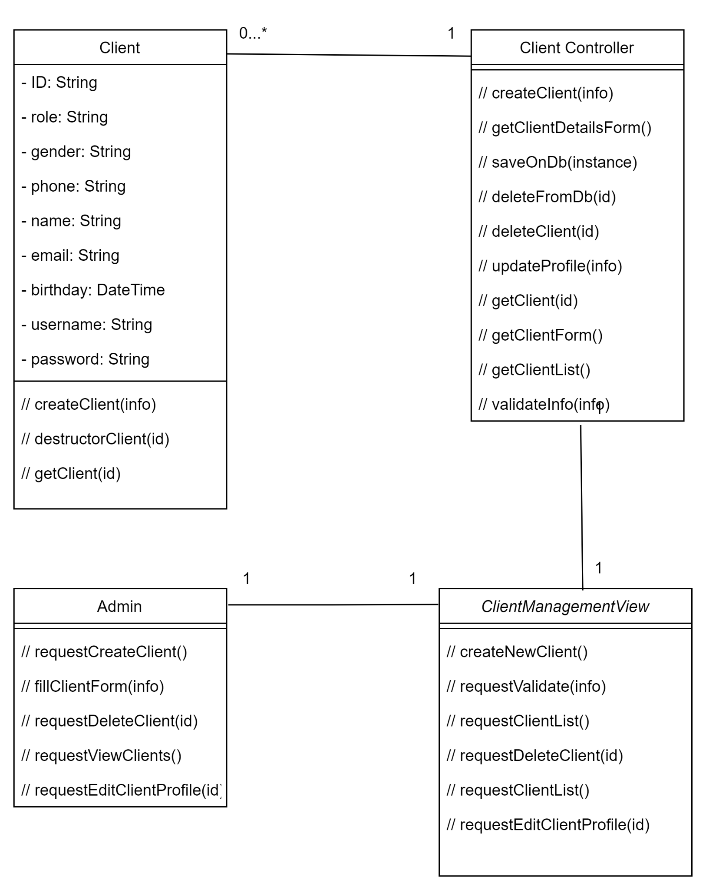

*Hình 31: Biểu đồ lớp ca sử dụng admin quản lý khách hàng*

### Admin quản lý luật sư

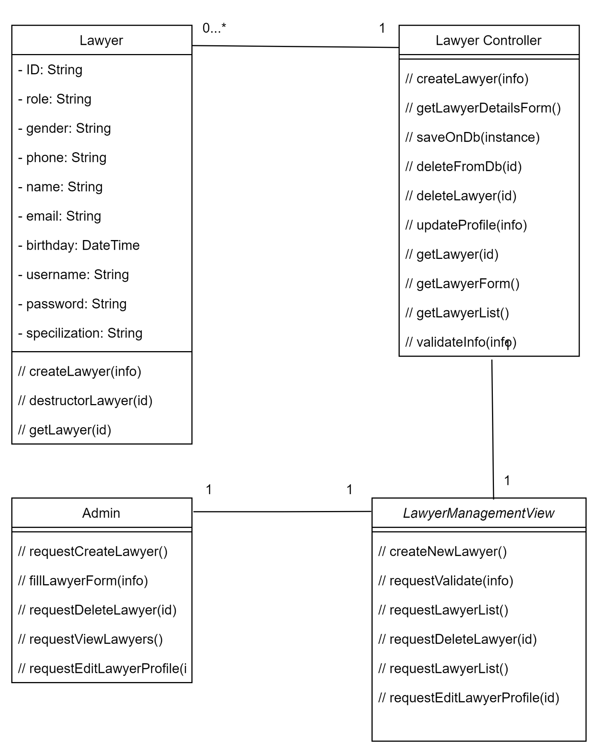

*Hình 32: Biểu đồ lớp ca sử dụng admin quản lý luật sư*

### Admin quản lý các cuộc hẹn

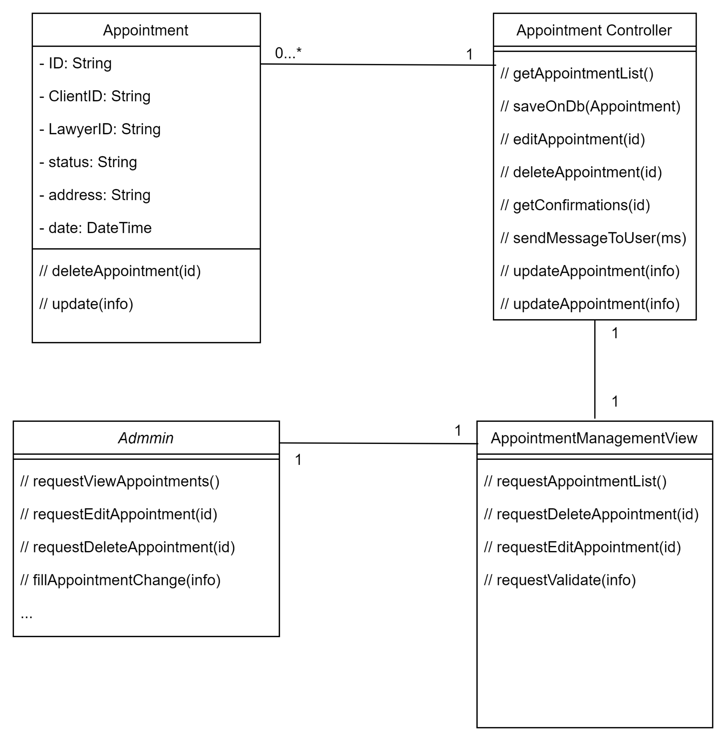

*Hình 33: Biểu đồ lớp ca sử dụng admin quản lý các cuộc hẹn*

# **Thiết kế cơ sở dữ liệu**

## Giới thiệu

MongoDB là một hệ thống cơ sở dữ liệu NoSQL (không quan hệ) phổ biến được sử dụng cho các ứng dụng web và dịch vụ đòi hỏi việc lưu trữ dữ liệu linh hoạt và có thể mở rộng.

MongoDB sử dụng mô hình dữ liệu JSON-style document, cho phép lưu trữ dữ liệu dưới dạng document và nested data structures mà không cần phải tuân thủ một schema cố định như trong hệ thống quan hệ, cung cấp các tính năng mạnh mẽ cho việc truy vấn dữ liệu bằng cách sử dụng các câu lệnh query linh hoạt và hiệu quả.

## Thiết kế

Thực thể Client là nơi lưu trữ thông tin của khách hàng.

| Field | Ý nghĩa |
| --- | --- |
| _id | khóa chính |
| username | tài khoản đăng nhập |
| password | mật khẩu đăng nhập |
| createdAt | ngày tạo tài khoản |
| birthday | ngày sinh |
| role | vai trò |
| fullname | họ và tên |
| email | email |
| gender | giới tính |
| phone | số điện thoại |

Thực thể Lawyer là nơi lưu trữ thông tin của chuyên gia (luật sư).

| Field | Ý nghĩa |
| --- | --- |
| _id | khóa chính |
| username | tài khoản đăng nhập |
| password | mật khẩu đăng nhập |
| createdAt | ngày tạo tài khoản |
| birthday | ngày sinh |
| role | vai trò |
| fullname | họ và tên |
| email | email |
| gender | giới tính |
| phone | số điện thoại |
| specialist | chuyên môn |
| bio | mô tả |

Thực thể Appointment là nơi lưu trữ thông tin cuộc hẹn giữa chuyên gia và khách hàng.

| Field | Ý nghĩa |
| --- | --- |
| _id | khóa chính |
| user | id của khách hàng |
| lawyer | id của chuyên gia |
| date | ngày hẹn |
| time | thời gian cuộc hẹn |
| status | trạng thái cuộc hẹn(chờ xác nhận/ đã xác nhận/ đã xong/ đã hủy) |
| desc | mô tả của khách hàng về nhu cầu thuê chuyên gia |

## Tổng kết

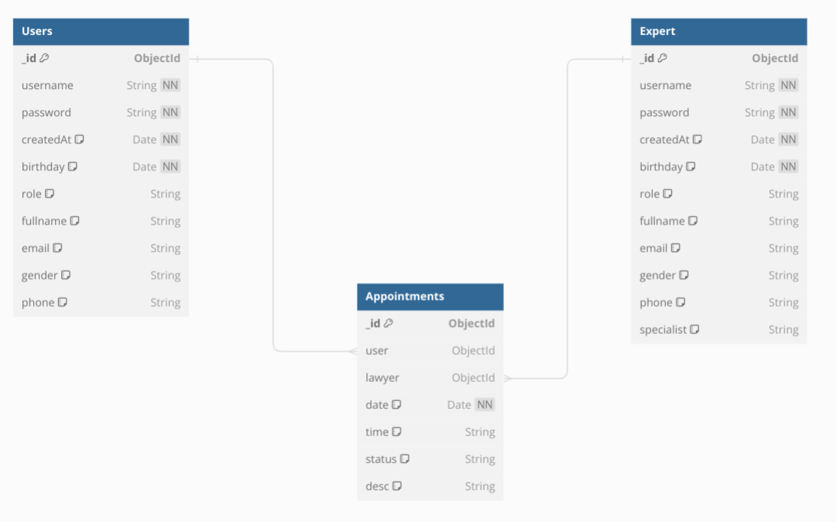

*Hình 34: Biểu đồ mô tả database của hệ thống*

# **Mô phỏng giao diện các chức năng**

## Đăng ký

**Đối với đăng ký**: Người dùng sẽ cần điền đầy đủ thông tin: Username, Password.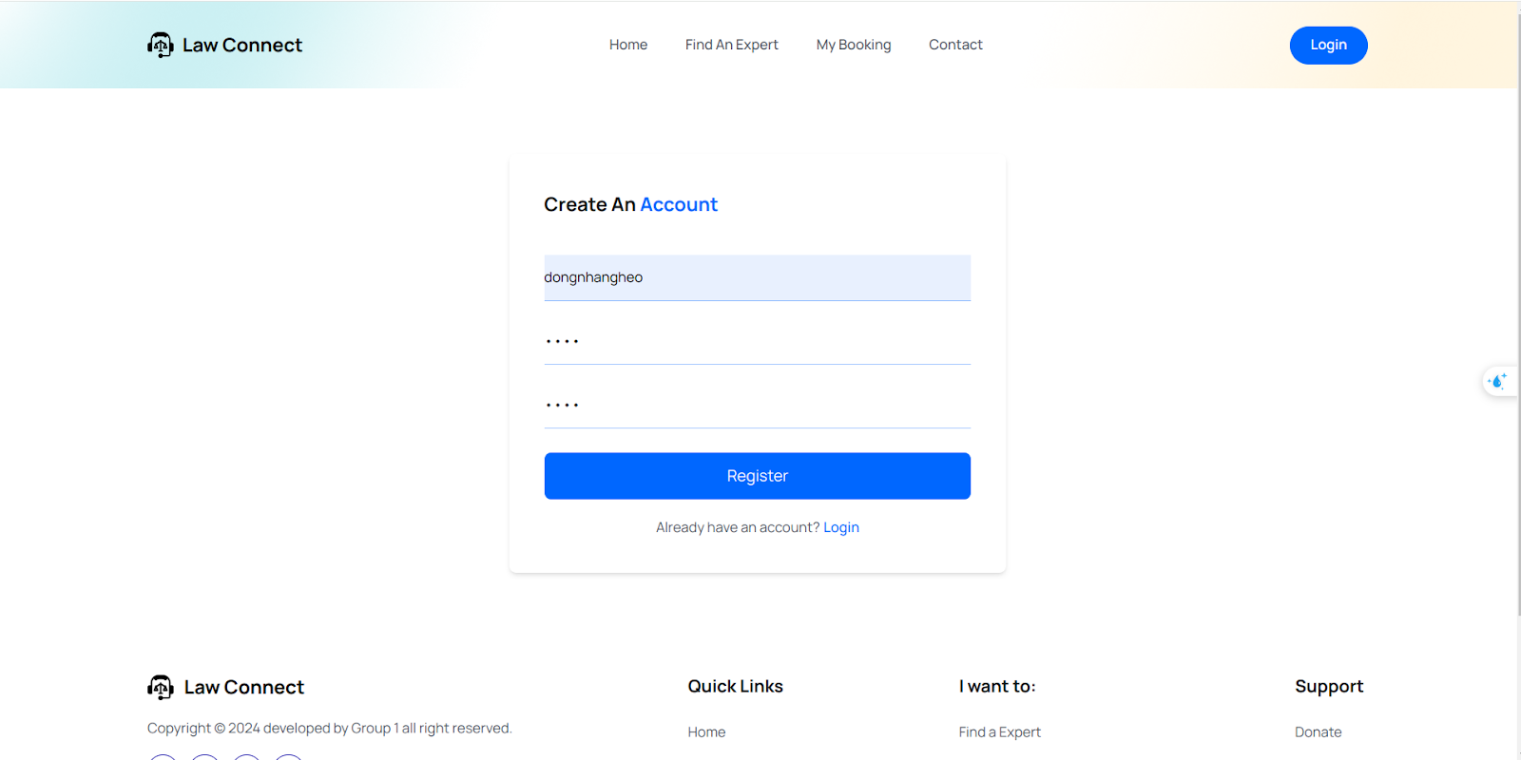

*Hình 35: Giao diện đăng ký tài khoản*

## Đăng nhập

**Đối với đăng nhập**: Sau khi đã tạo tài khoản thành công hoặc đã có tài khoản trước đó, người dùng cần đăng nhập để sử dụng mọi tính năng của Web. Người dùng cần điền username và mật khẩu của tài khoản đó.

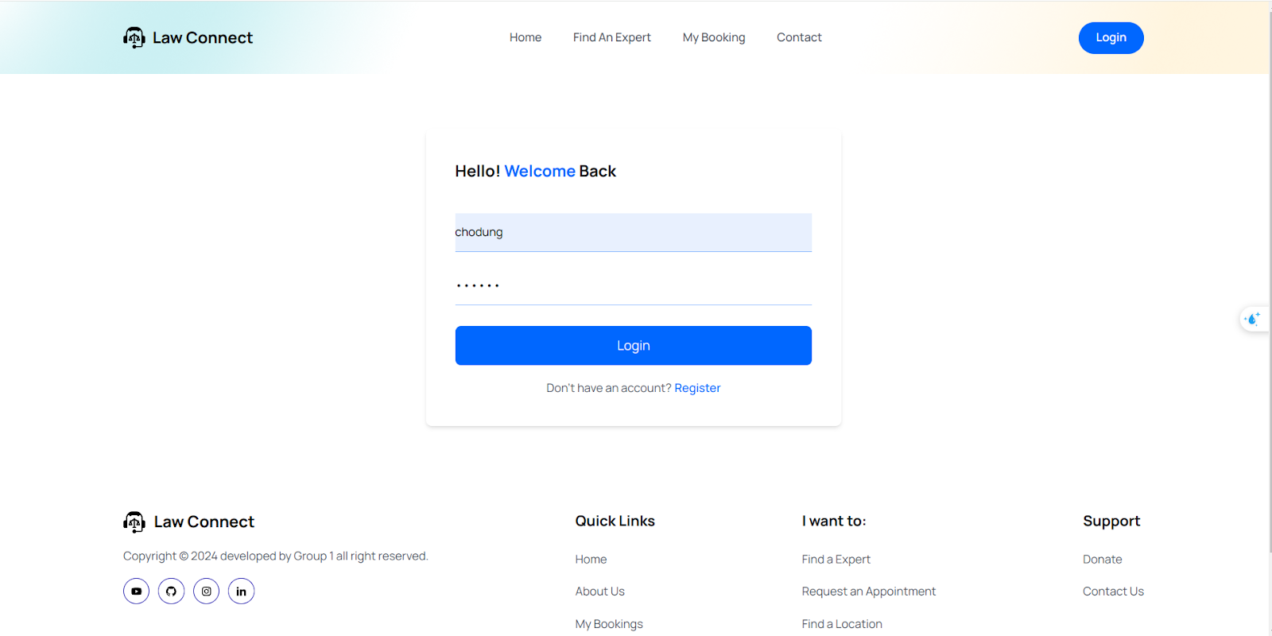

*Hình 36: Giao diện đăng nhập*

## Tìm kiếm luật sư

Người dùng tìm kiếm, lựa chọn và xem thông tin luật sư. Bấm vào nút ‘Find A Lawyer’ để chuyển tới giao diện tìm kiếm. Chức năng này có thể thực hiện kể cả khi chưa đăng nhập.

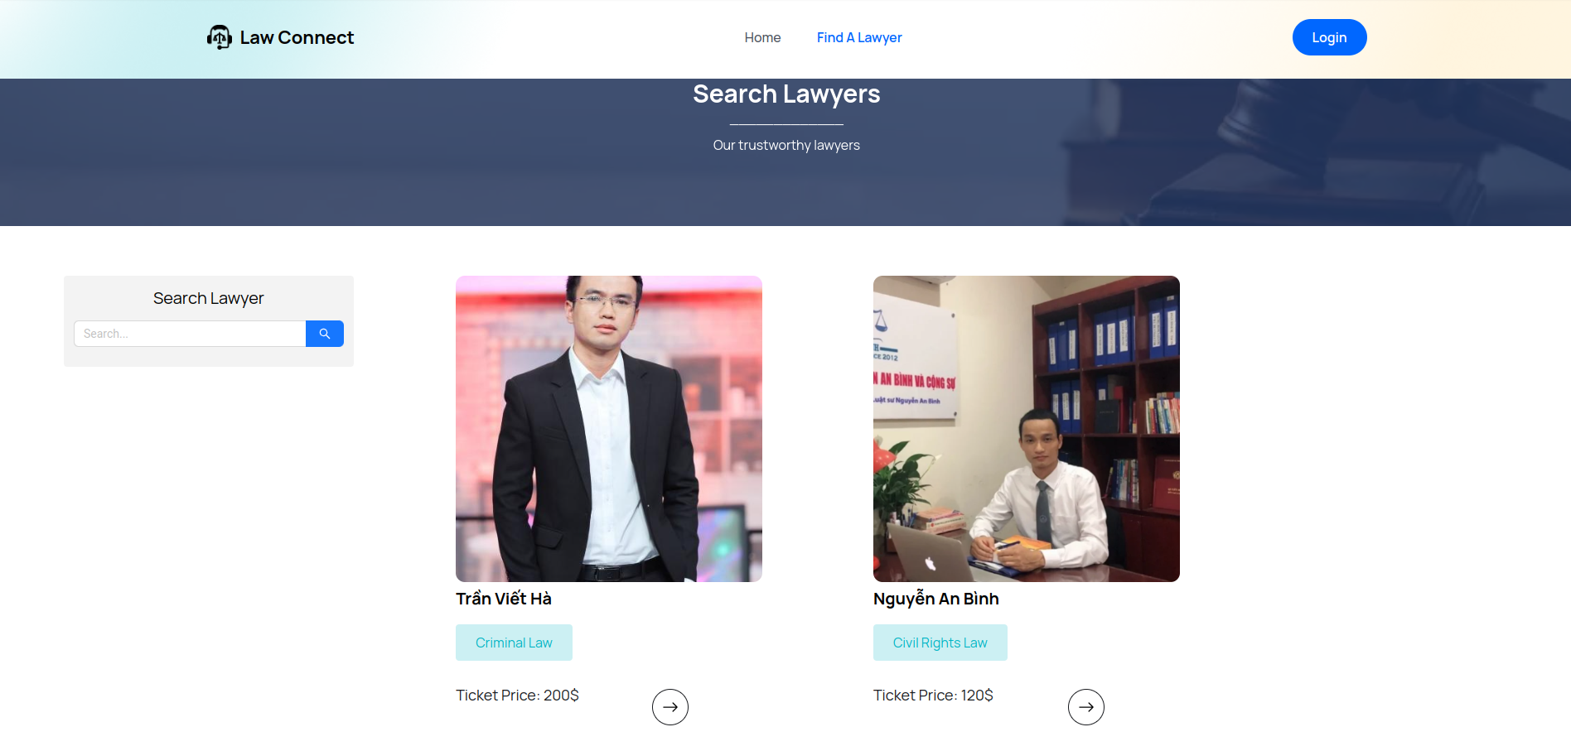

*Hình 37: Giao diện tìm kiếm*

Nhấp chuột vào nút mũi tên để thực hiện xem thông tin chi tiết về một luật sư. Thông tin về luật sư sẽ hiện ra trên trang.

## Quản lý cuộc hẹn

### Khách hàng tạo cuộc hẹn

Sau khi bấm vào giao diện xem thông tin luật sư, bấm nút “Book Appointment” ở bên phải để tiếp tục đến phần đặt lịch hẹn. Trong phần đặt lịch hẹn, khách hàng sẽ được chọn và điền thông tin mong muốn.

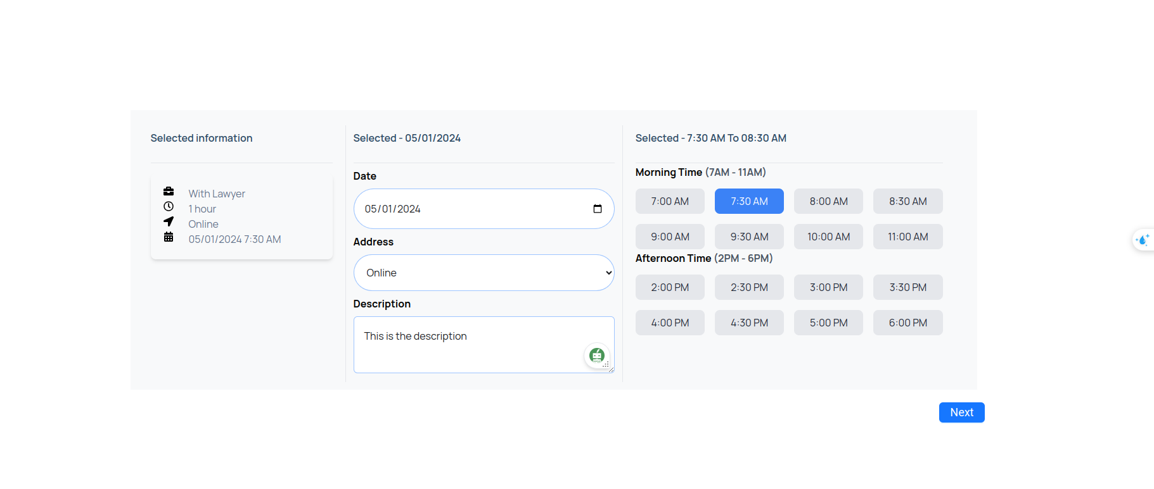

*Hình 38: Giao diện tạo cuộc hẹn*

Sau khi chọn xong, trang web sẽ chuyển đến trang xác nhận thông tin. Khách hàng kiểm tra lại thông tin một lần nữa và bấm “Done” để hoàn thành việc đặt lịch. Có thể chọn “Previous" để sửa lại thông tin đặt lịch hẹn.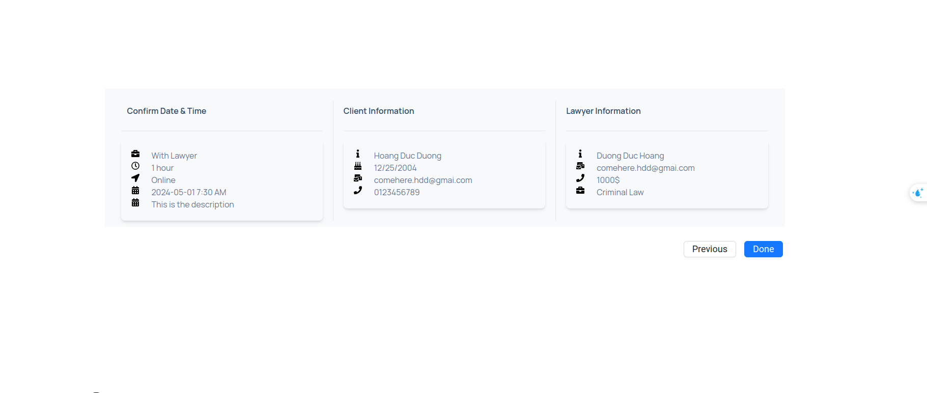

*Hình 39: Giao diện xem trước cuộc hẹn trước khi xác nhận tạo*

### Khách hàng xóa cuộc hẹn

Khi đã đặt xong cuộc hẹn, tại trang ‘/mybookings’, khách hàng có thể xóa cuộc hẹn bằng cách chọn vào Remove.

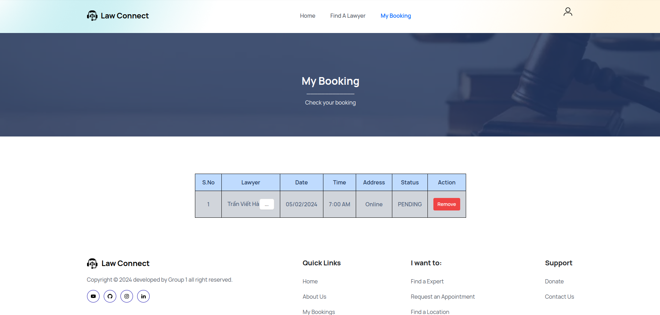

*Hình 40: Giao diện khách hàng xóa cuộc hẹn*

### Khách hàng xem thông tin về cuộc hẹn

Khi đã đặt xong cuộc hẹn, ta có thể xem lại một danh sách cuộc hẹn của mình bằng cách bấm vào “My Booking” ở thanh head bar.



*Hình 41: Giao diện khách hàng xem thông tin cuộc hẹn*

### Khách hàng xem thông tin về luật sư trong cuộc hẹn

Khách hàng bấm vào ‘View' để xem thêm thông tin về luật sư.

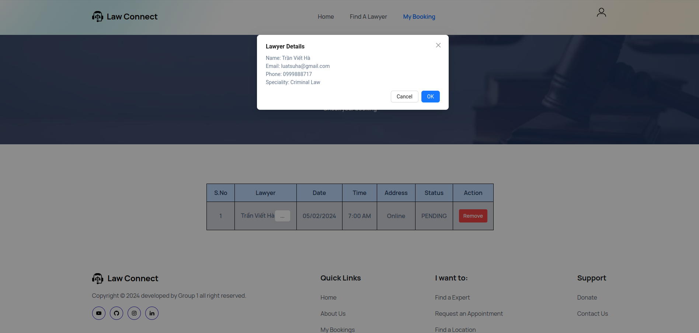

*Hình 42: Giao diện luật sư xem thông tin cuộc hẹn*

### Luật sư xem thông tin về cuộc hẹn

Luật sư có thể xem các thông tin về danh sách cuộc hẹn liên quan đến mình ở mục “My Appointments” ở thanh head bar.

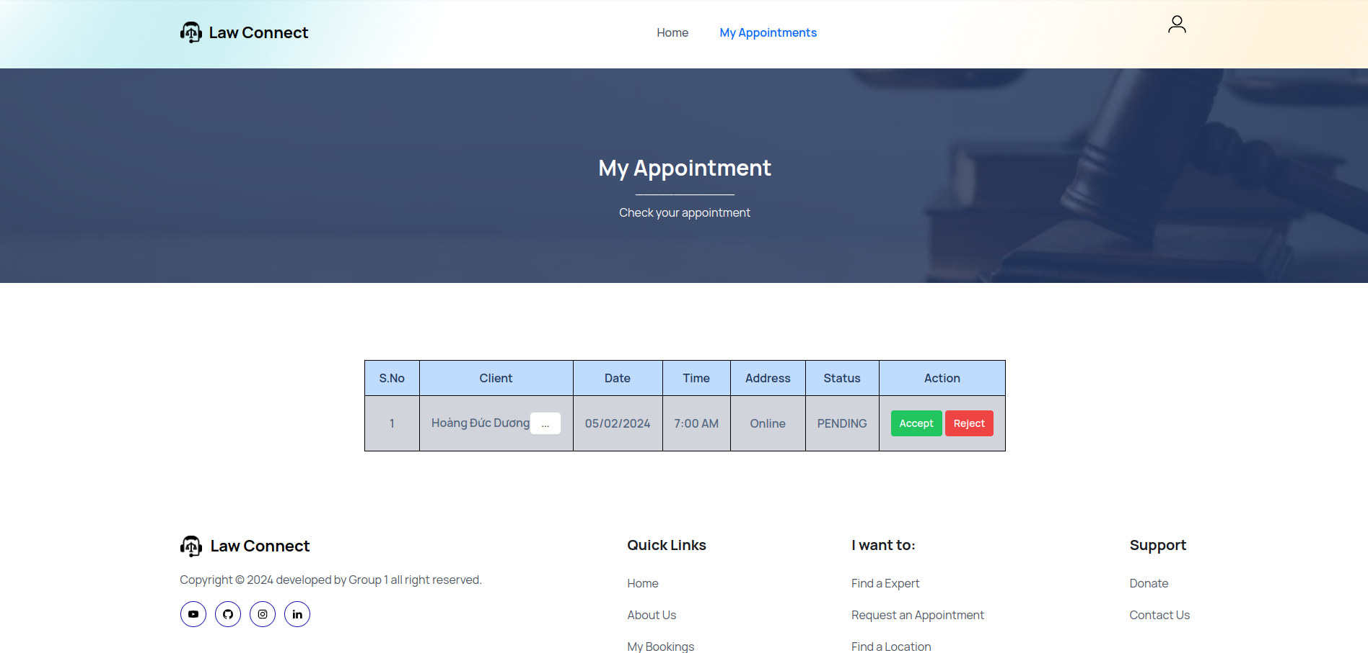

*Hình 43: Giao diện luật sư xem thông tin cuộc hẹn*

### Luật sư thay đổi trạng thái cuộc hẹn

Luật sư có thể thay đổi trạng thái cuộc hẹn thành đồng ý, từ chối bằng các nút ở trang ‘/myappointments'.



*Hình 44: Giao diện luật sư thay đổi trạng thái cuộc hẹn*

### Luật sư xem thông tin về người đặt cuộc hẹn

Luật sư bấm vào ‘View' để xem thêm thông tin về khách hàng.

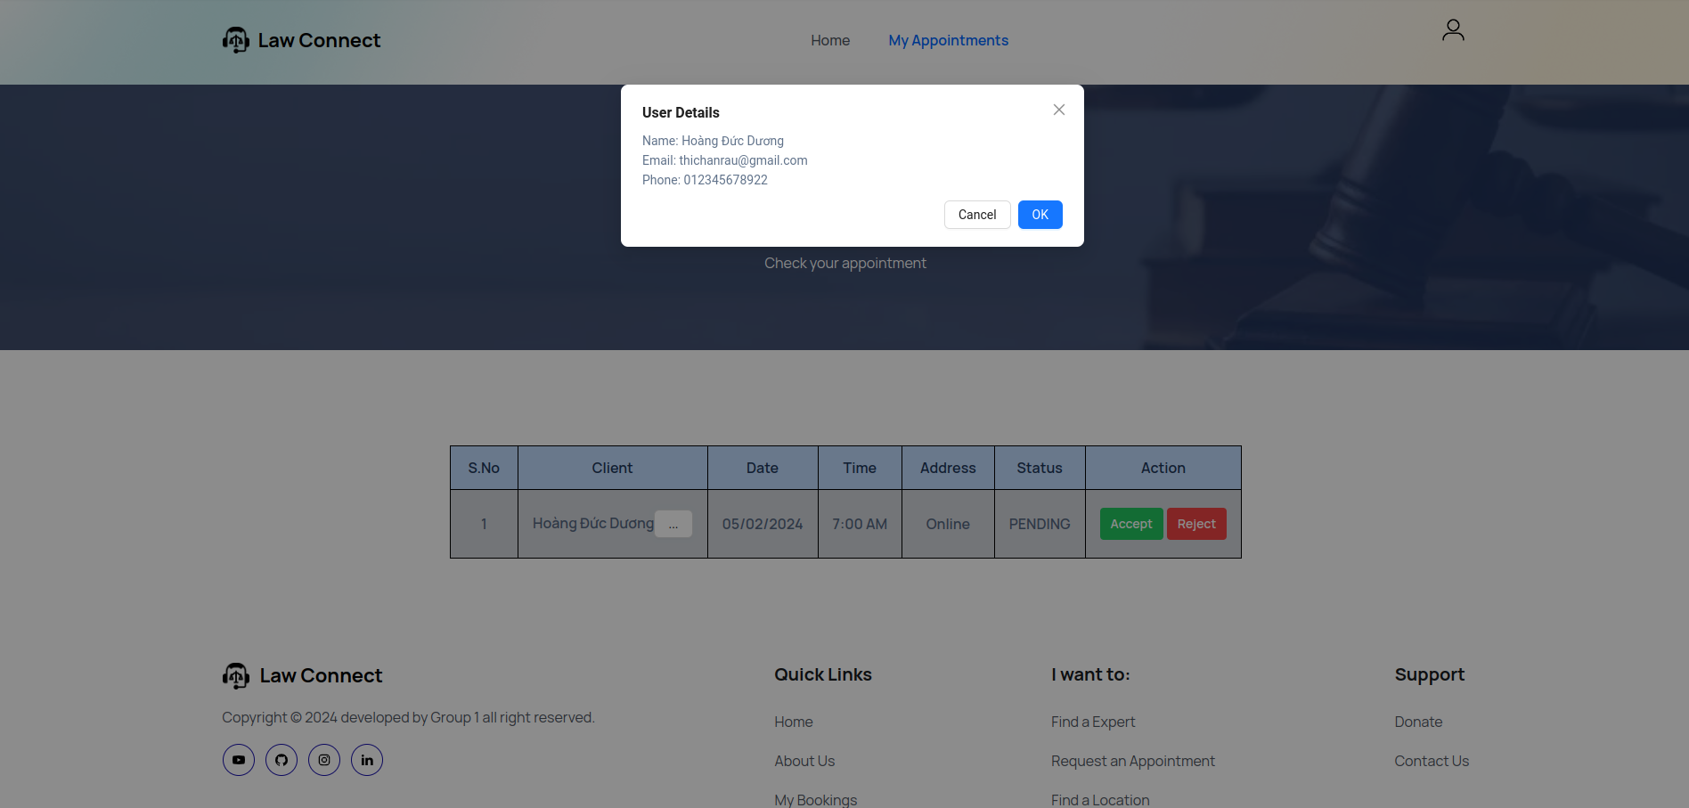

*Hình 45: Giao diện luật sư xem thông tin về người đặt cuộc hẹn*

## Xem và cập nhật thông tin

Sau khi đăng nhập, người dùng có thể vào trang Account và bấm vào mục Profile để thay đổi thông tin cá nhân của mình. Nhập thông tin vào form và bấm update, tự động Server sẽ lưu lại và cập nhật thông tin mới.

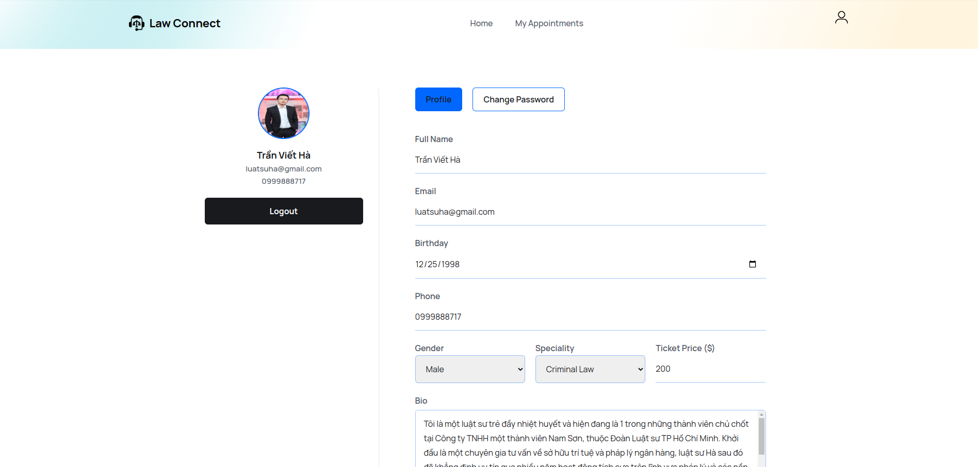

*Hình 46: Giao diện xem và cập nhật thông tin cá nhân*

## Thay đổi mật khẩu

Sau khi đăng nhập, người dùng có thể vào trang Account và bấm vào mục Change Password để thay đổi thông tin cá nhân của mình. Nhập thông tin vào form và bấm update, tự động Server sẽ lưu lại và cập nhật thông tin mới.

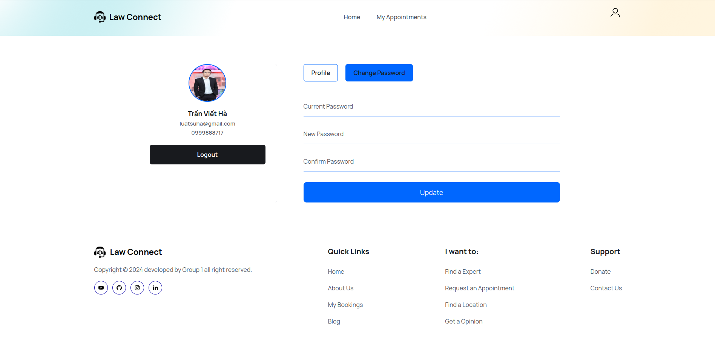

*Hình 47: Giao diện thay đổi mật khẩu*

## Admin quản lý người dùng và trang web

Sau khi đăng nhập với tư cách admin, admin có một giao diện khác để quản lý thông tin người dùng và các cuộc hẹn. Thông tin ở các cột đằng trước, những hoạt động của admin sẽ thực hiện tại cột Action.

### Quản lý khách hàng

#### Tạo tài khoản khách hàng

Admin bấm vào nút ‘ADD’ và điền thông tin vào form. Sau đó bấm ‘OK’ để tạo tài khoản khách hàng.

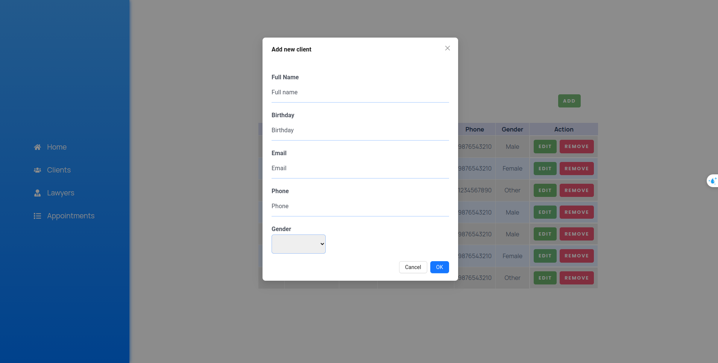

*Hình 48: Giao diện tạo tài khoản khách hàng của admin*

#### Xem tài khoản khách hàng

Bấm vào mục ‘Clients' tại Dashboard để xem tài khoản khách hàng.

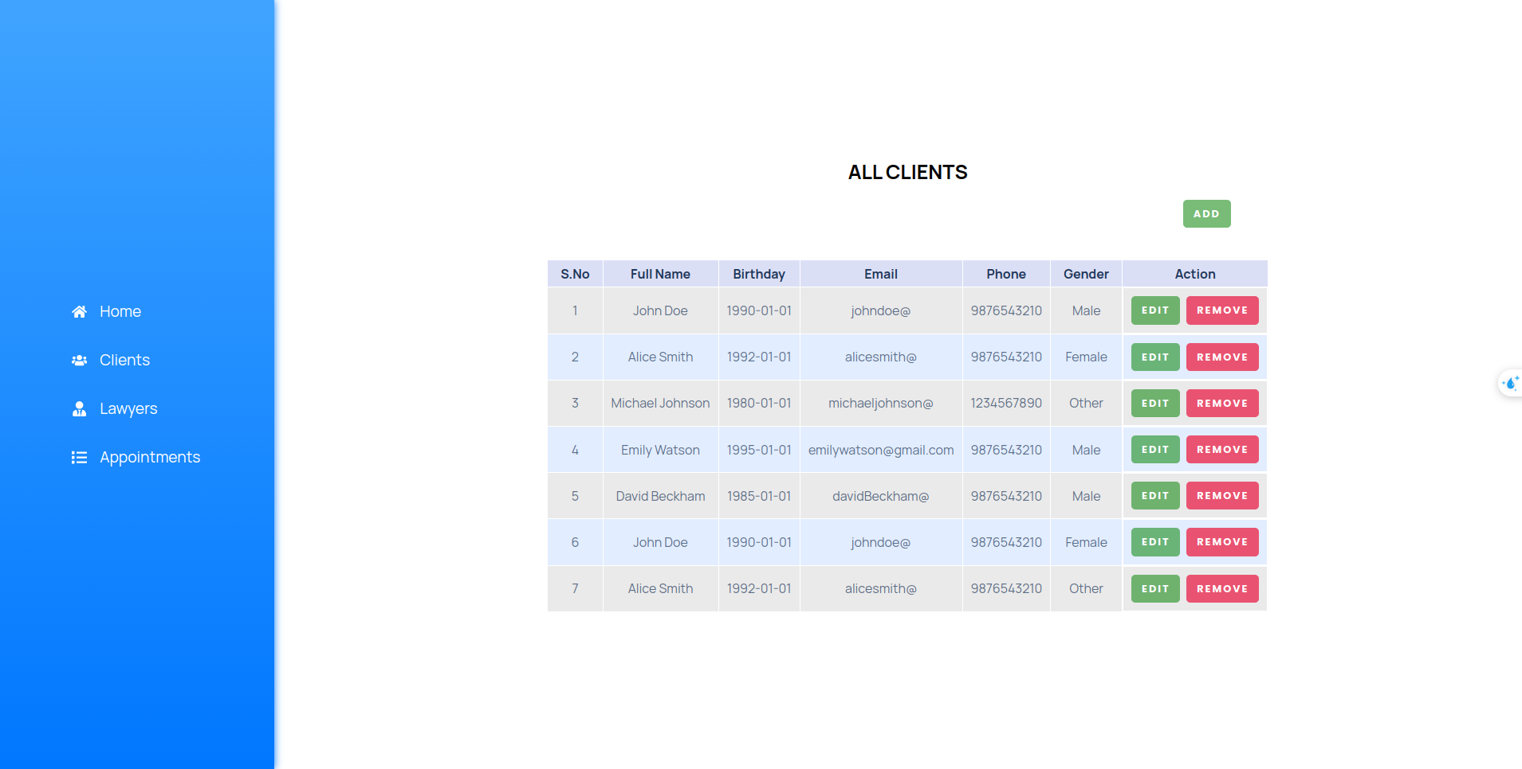

*Hình 49: Giao diện xem danh sách tài khoản khách hàng của admin*

#### Cập nhật tài khoản khách hàng

Admin bấm vào nút ‘EDIT’ và thay đổi thông tin trong form. Sau đó bấm ‘OK’ để sửa tài khoản khách hàng.

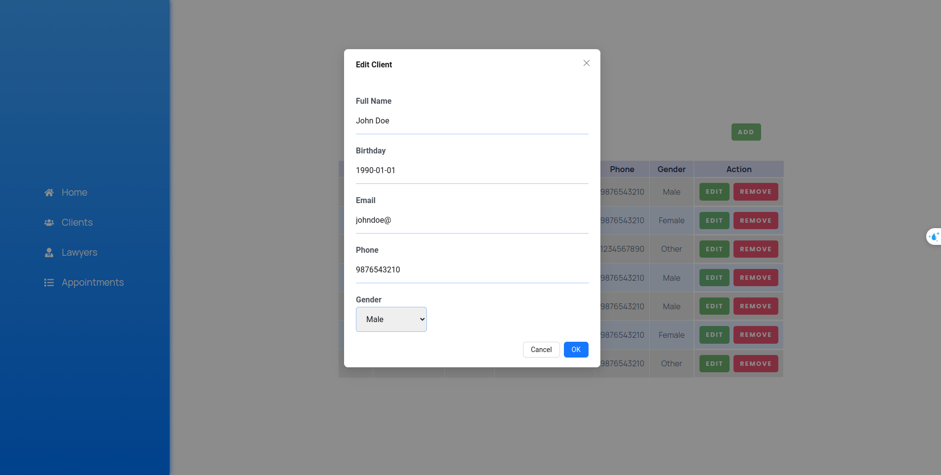

*Hình 50: Giao diện cập nhật tài khoản khách hàng của admin*

#### Xóa tài khoản khách hàng

Admin bấm vào nút ‘REMOVE' để xóa tài khoản khách hàng.



*Hình 51: Giao diện xóa tài khoản khách hàng của admin*

### Quản lý tài khoản luật sư

#### Tạo tài khoản luật sư

Admin bấm vào nút ‘ADD’ và điền thông tin vào form. Sau đó bấm ‘OK’ để tạo tài khoản luật sư.

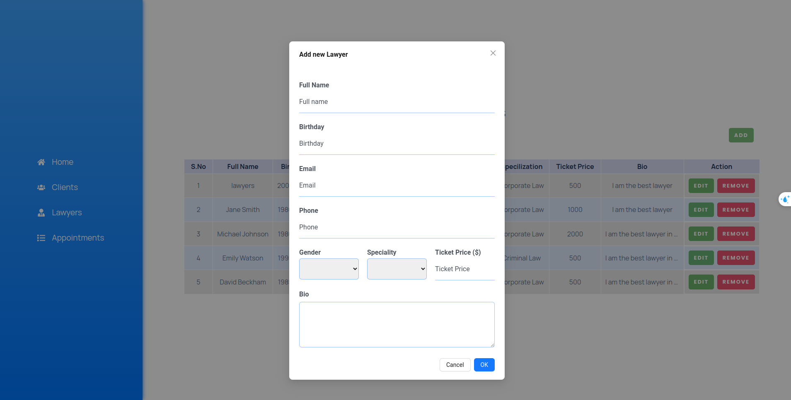

*Hình 52: Giao diện tạo tài khoản luật sư của admin*

#### Xem tài khoản luật sư

Bấm vào mục ‘Lawyers’ tại Dashboard để xem tài khoản luật sư.

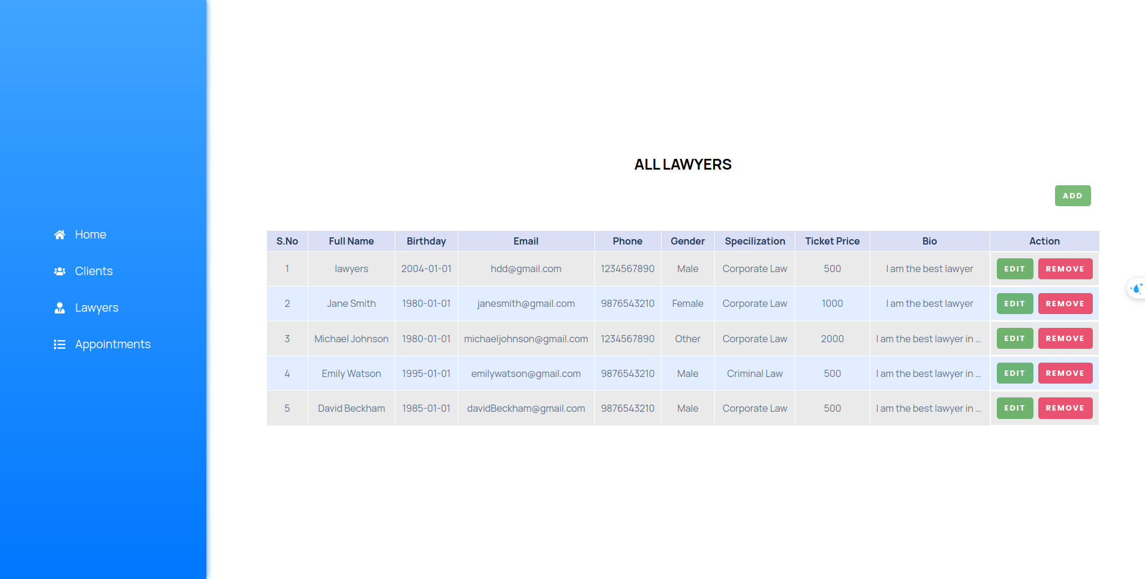

*Hình 53: Giao diện xem danh sách tài khoản luật sư của admin*

#### Cập nhật tài khoản luật sư

Admin bấm vào nút ‘EDIT’ và thay đổi thông tin trong form. Sau đó bấm ‘OK’ để sửa tài khoản luật sư.

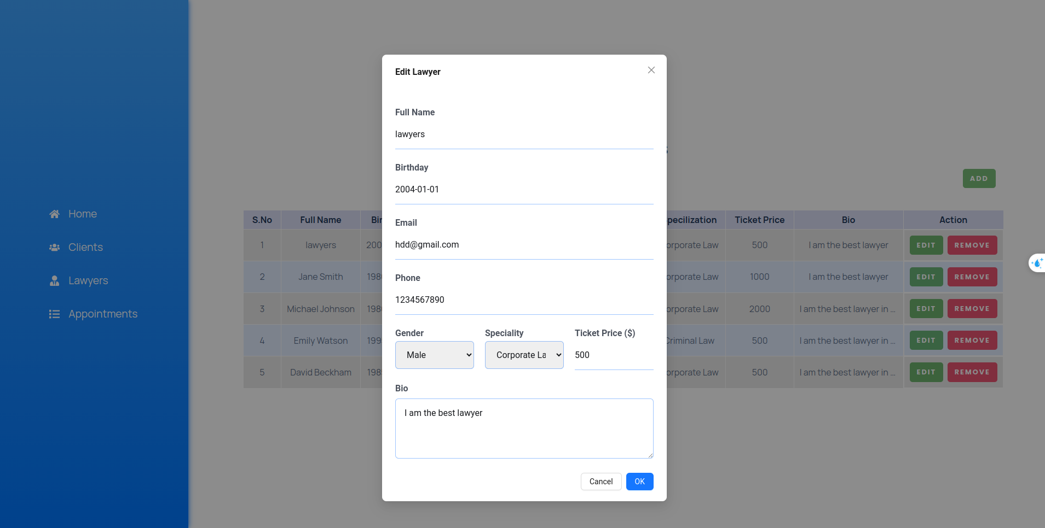

*Hình 54: Giao diện cập nhật tài khoản luật sư của admin*

#### Xóa tài khoản luật sư

Admin bấm vào nút ‘REMOVE' để xóa tài khoản luật sư.



*Hình 55: Giao diện xóa tài khoản luật sư của admin*

### Quản lý cuộc hẹn

#### Xem danh sách cuộc hẹn

Bấm vào mục ‘Appointments' tại Dashboard để xem các cuộc hẹn.

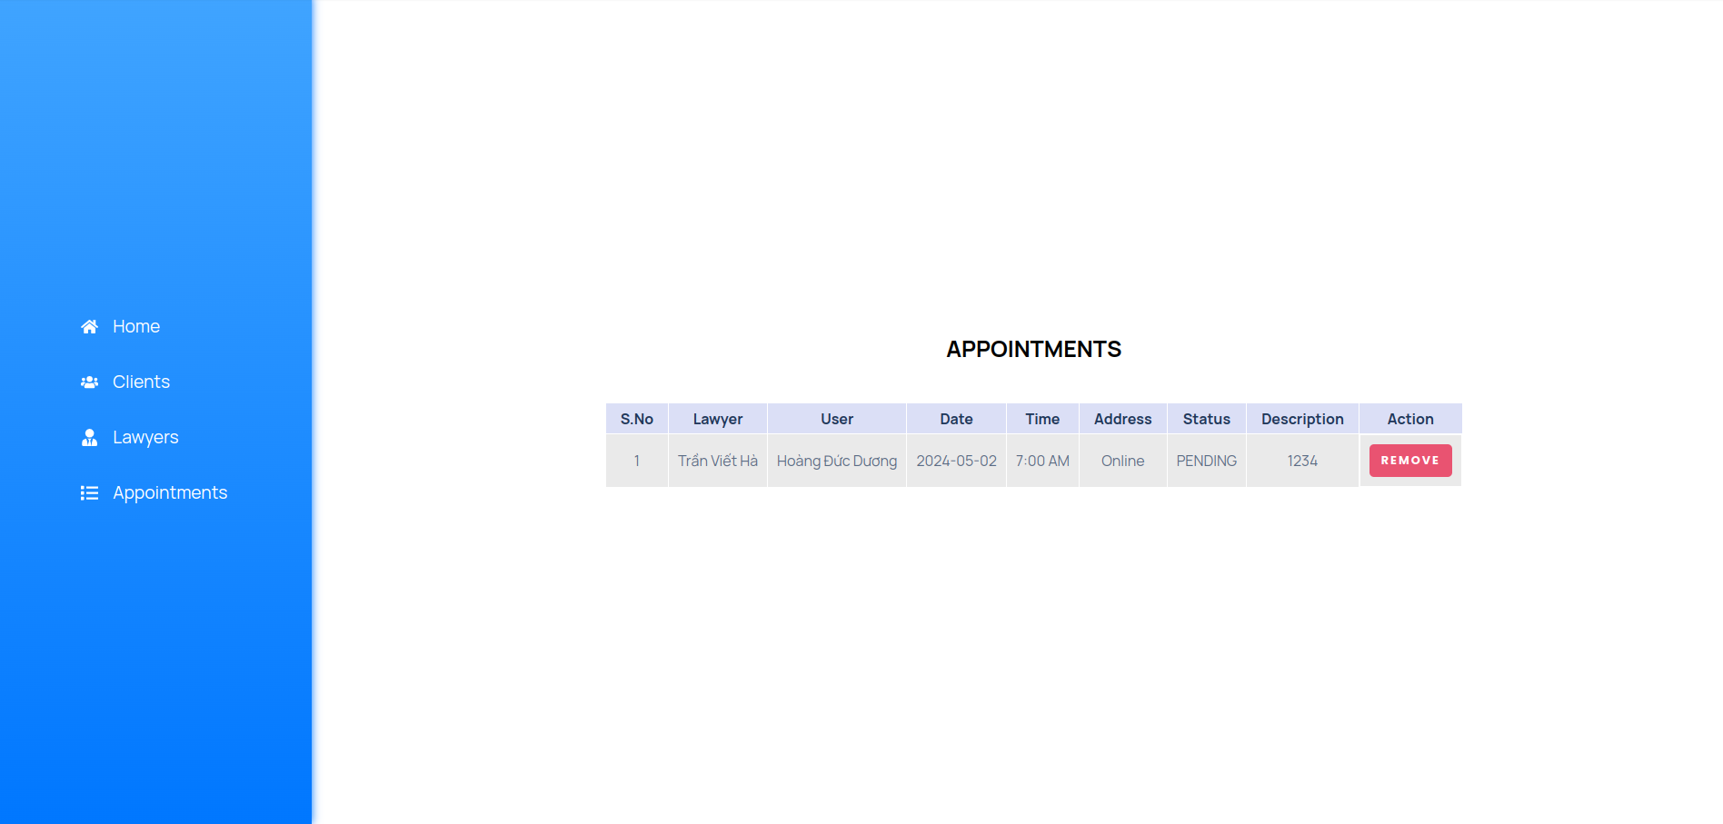

*Hình 56: Giao diện xem danh sách cuộc hẹn của admin*

#### Xóa cuộc hẹn

Bấm vào nút ‘Remove' để xóa cuộc hẹn.******

*Hình 57: Giao diện xóa cuộc hẹn của admin*